
创新/合作/共赢

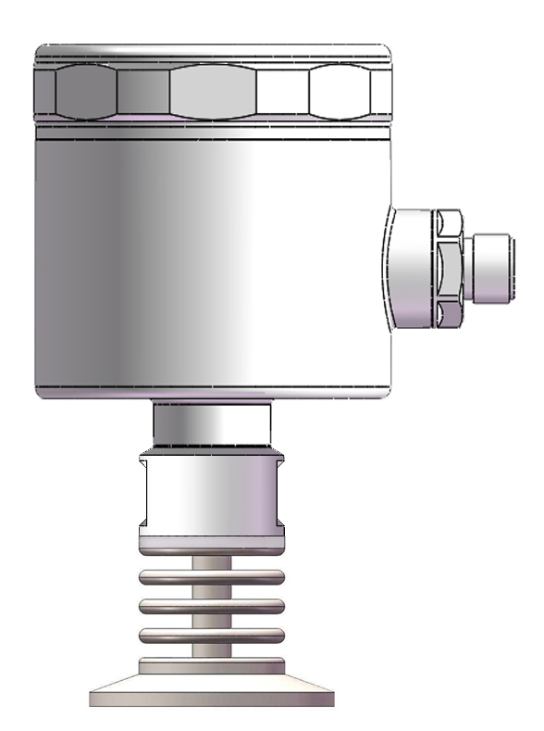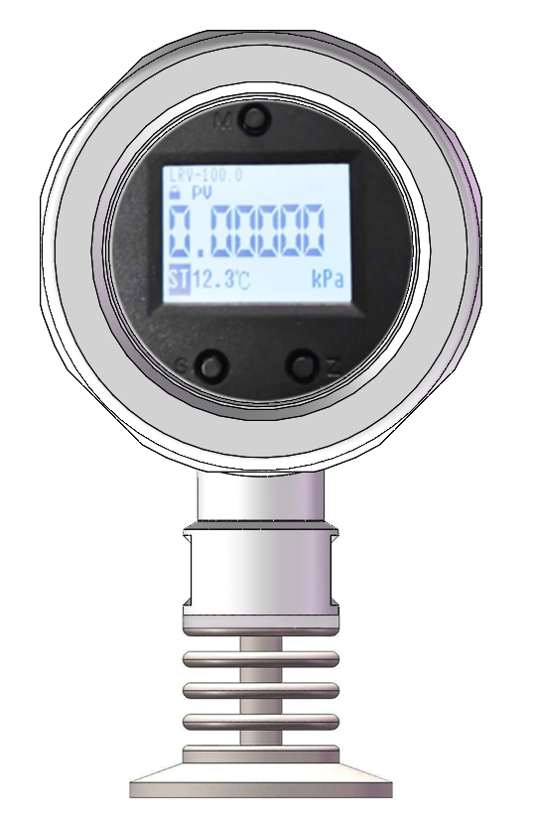

卫生型产品手册

安徽艾达自动化设备有限公司

Anhui Aida Automation Equipment Co., Ltd

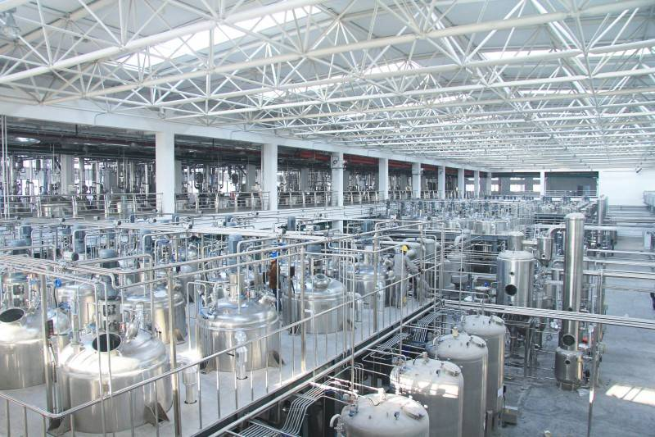
公司简介COMPANY PROFILE

安徽艾达自动化设备有限公司成立于2014年，拥有相关专利和软著几十项，公司始终坚持技术创新和实践相结合。专注于过程仪表开发、设计、生产和销售，公司位于创新高地、大湖名城、中国四大科教名城之一 - 合肥市。
公司引进先进的生产和检测设备、采用领先的生产技术和工艺，生产所需关键元器件均选用国际著名品牌，并先后取得了质量体系认证、中国计量器具形式认证，国家高新企业认证，防爆认证，安全认证等，从而保证了产品的技术性能优良和质量稳定。
公司主要有压力变送器，差压变送器，单双法兰液位计，温度变送器（热电阻、热电偶），雷达液（物）位计，五大系列、数百个品种规格，公司同时销售国内外优质品牌产品，完全能够满足各类客户过程自控自动化需求。
公司在多年的过程仪表的研发和实践中，对相关技术掌握越发成熟和完善，同时结合市场的发展需要，公司于2016年研发出无线压力、差压、温度，单法兰，双法兰，投入式液位计系列物联网传感器，（4G\LORA\NBIOT\Zigbee多种通讯方式可选），同时艾达物联网云平台也成功上线，为客户提供数据展示-信号传递-报警-数据分析-诊断-提供解决方案，为用户提供完整的工业物联网解决方案的相关服务。

企业文化

ENTERPRISE CULTURE

使命：让国产仪表更精确与稳定
愿景：成为先进的过程仪表生产
价值观：诚信做人、认真做事。

企业资质
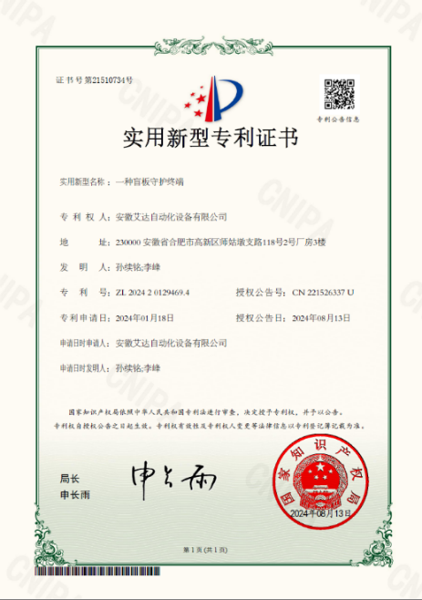
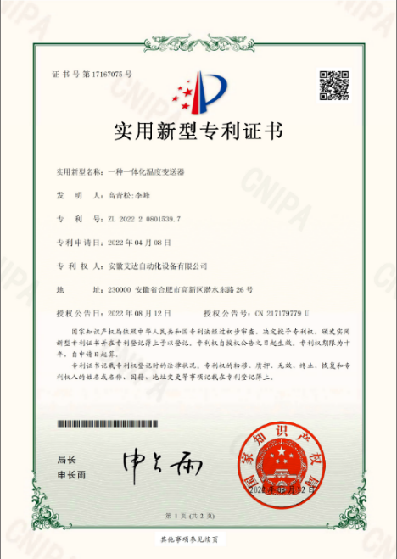
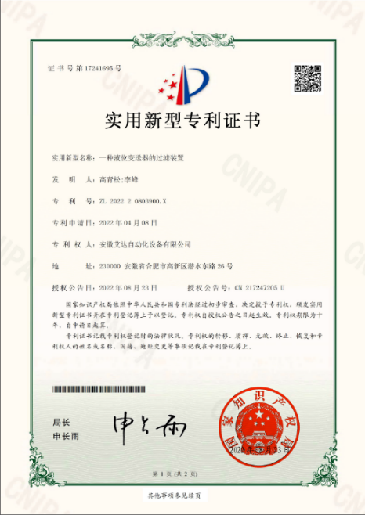
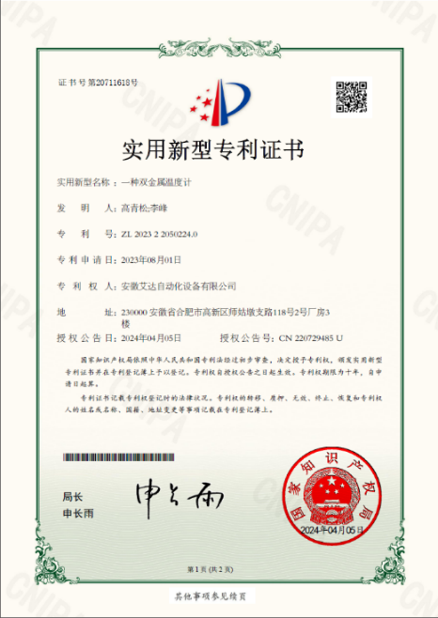
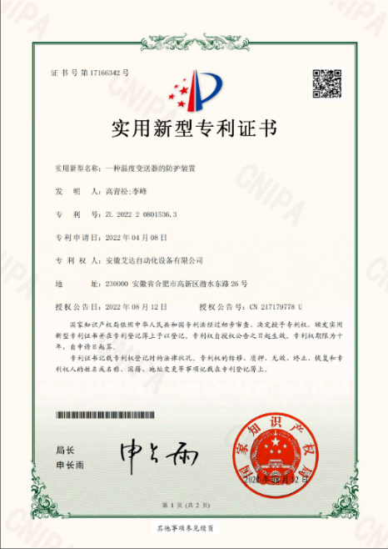
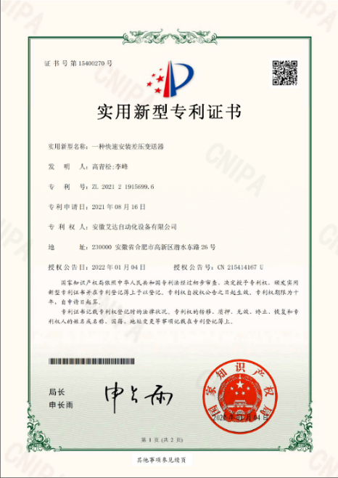
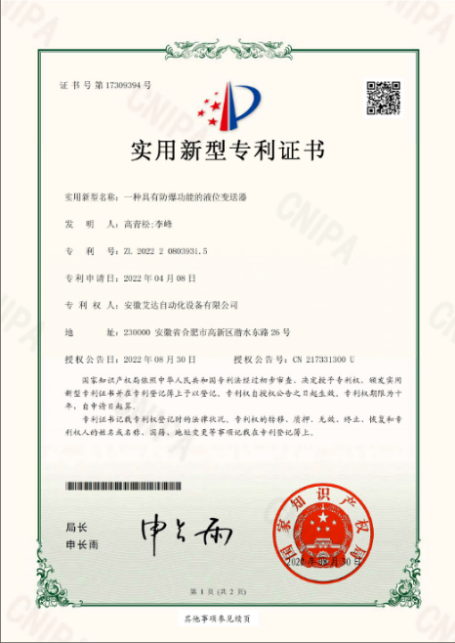
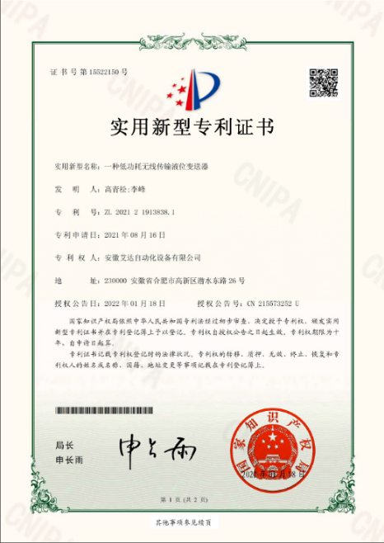
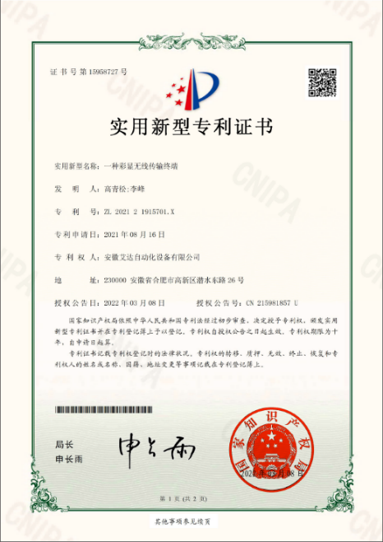
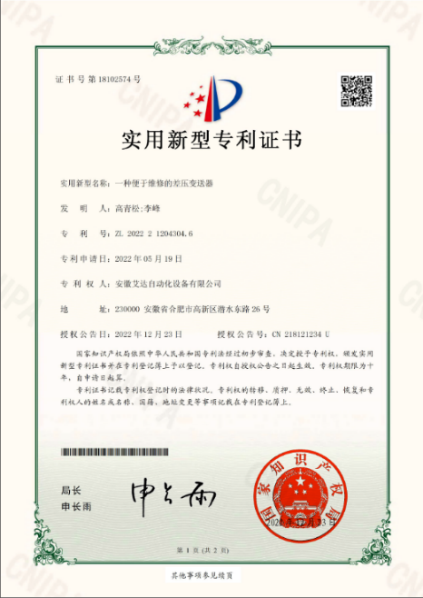

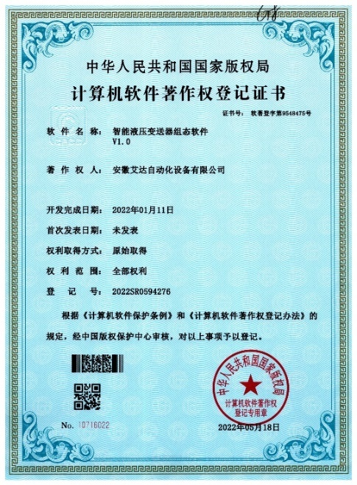
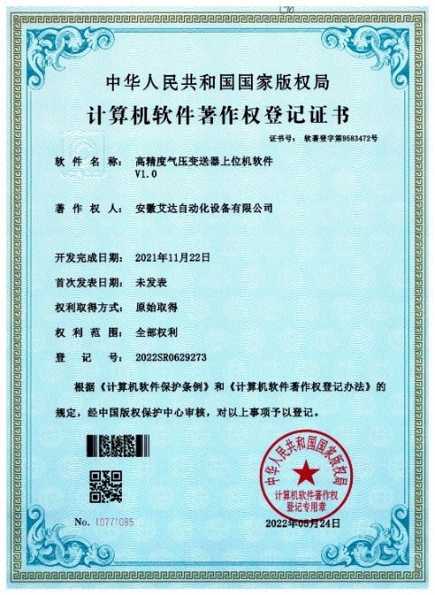
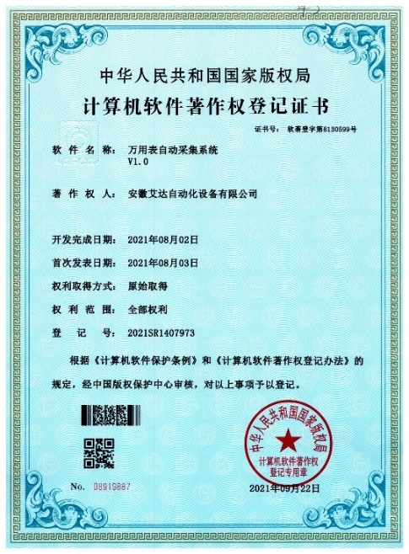
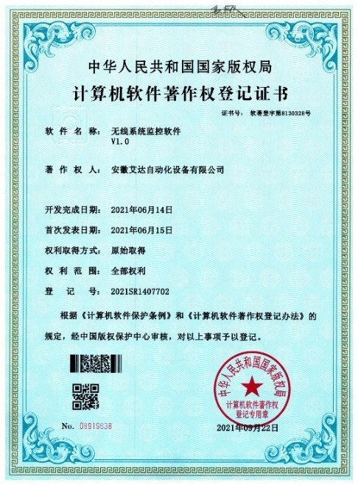
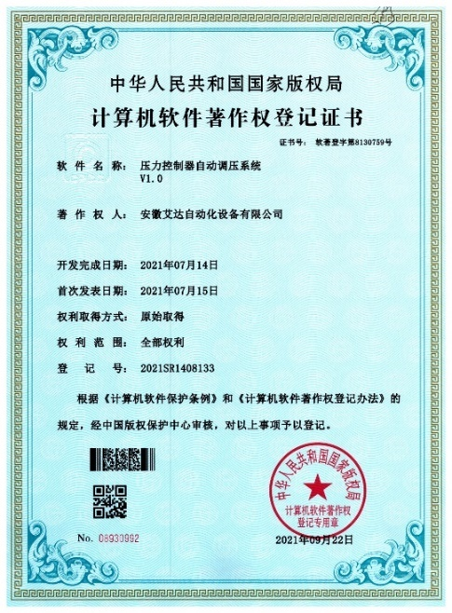
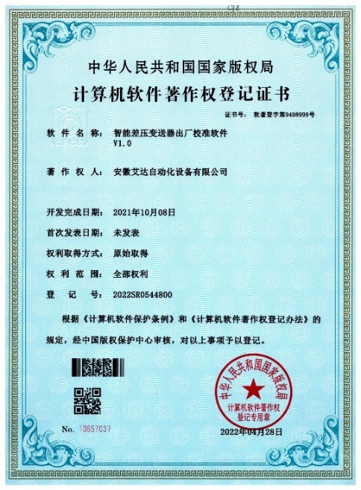
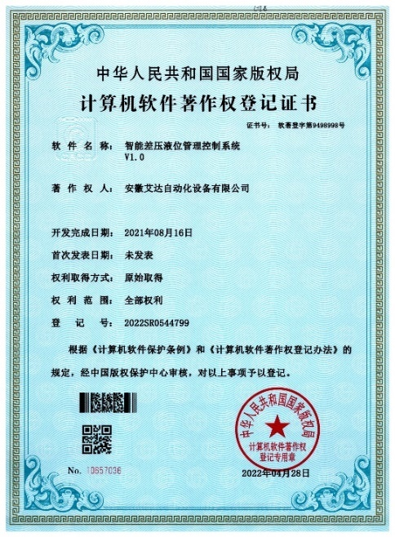
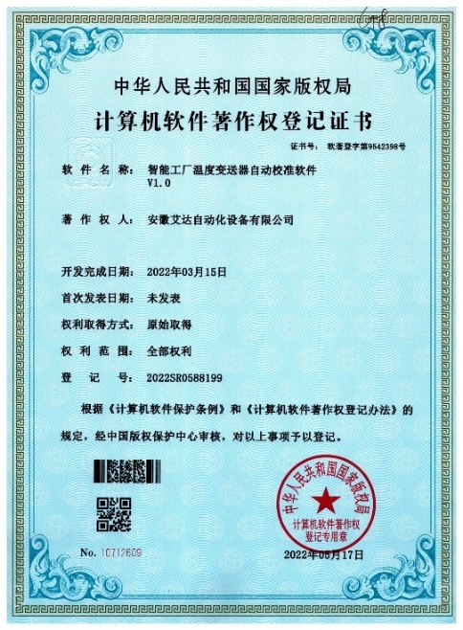
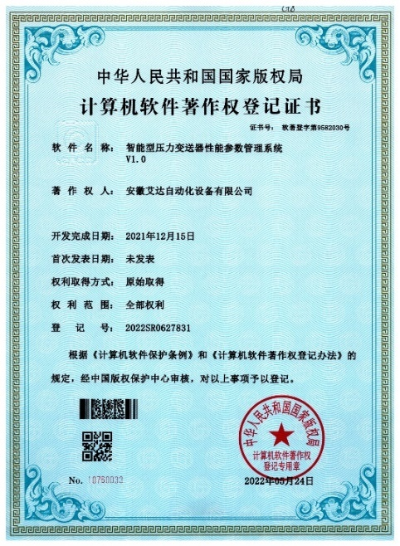
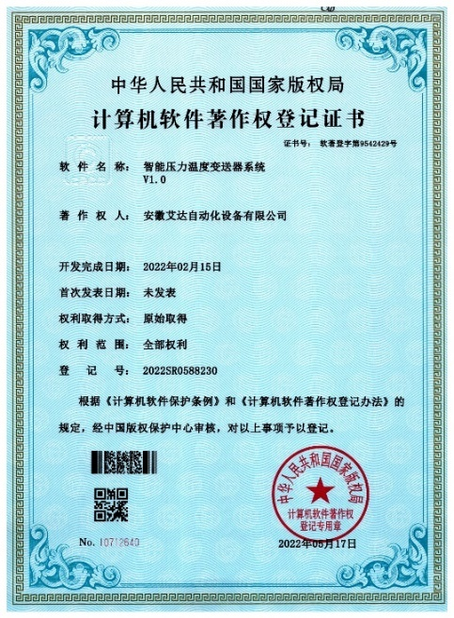
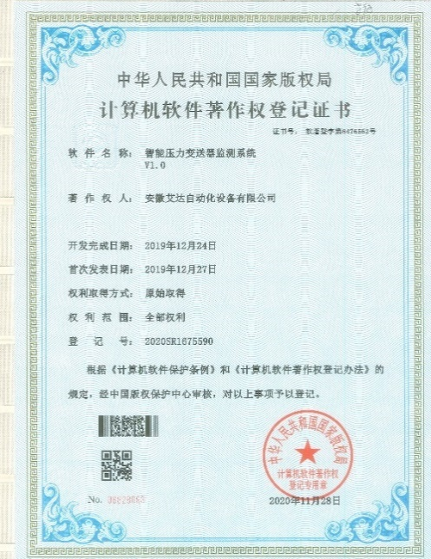
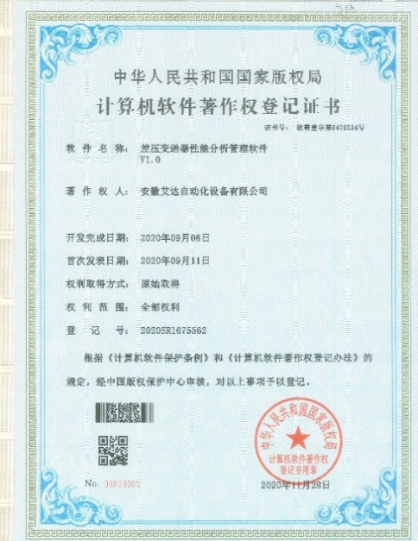
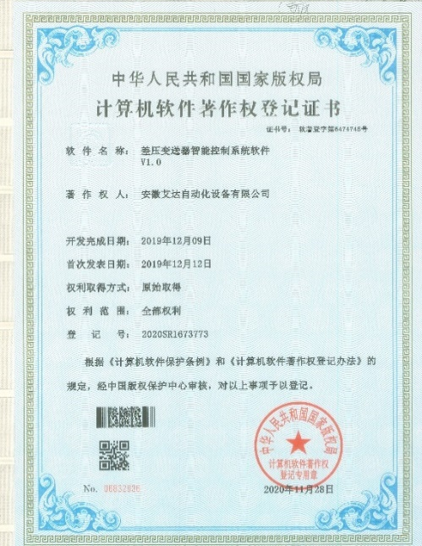
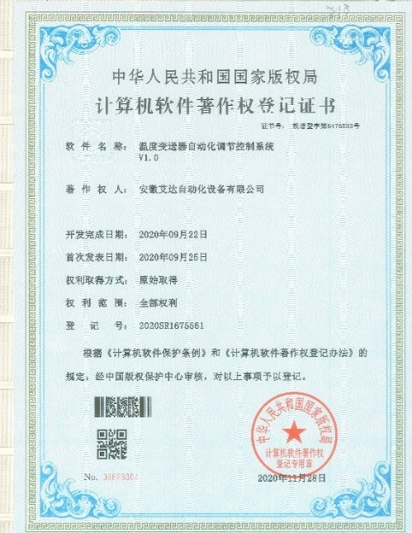
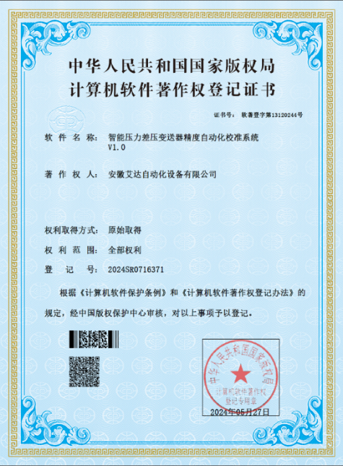
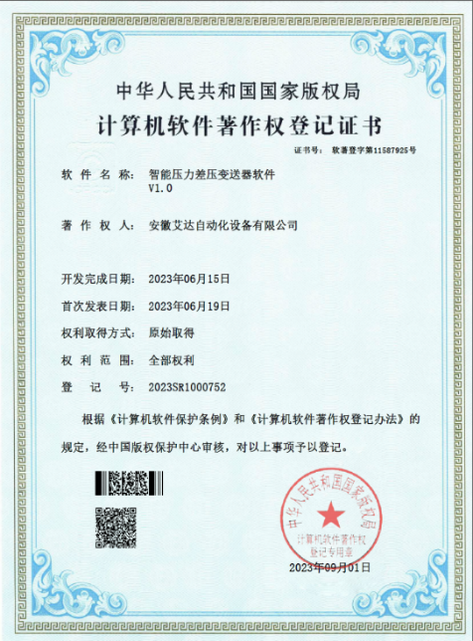

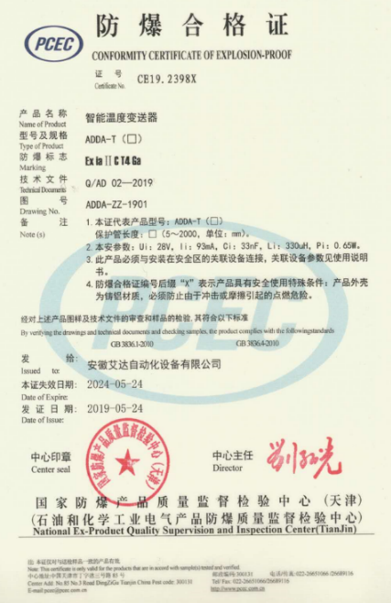
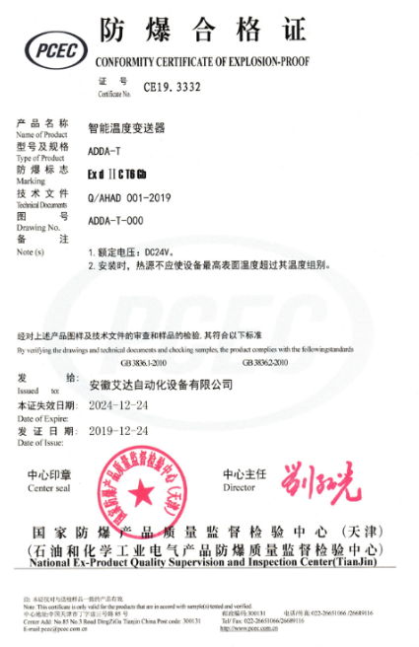
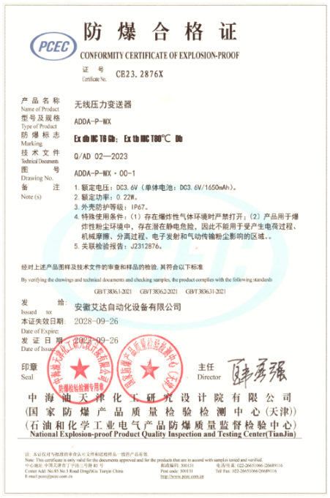
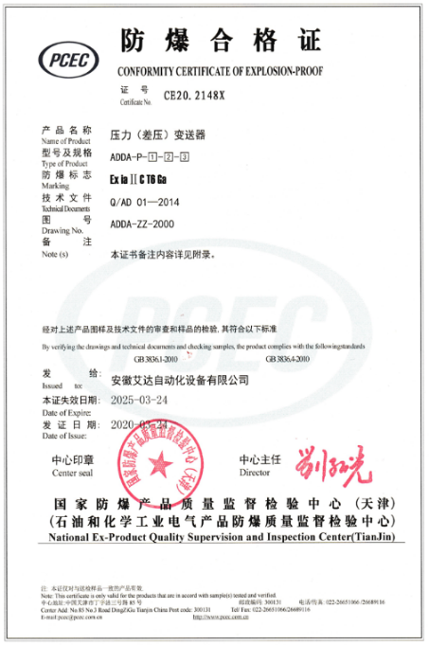
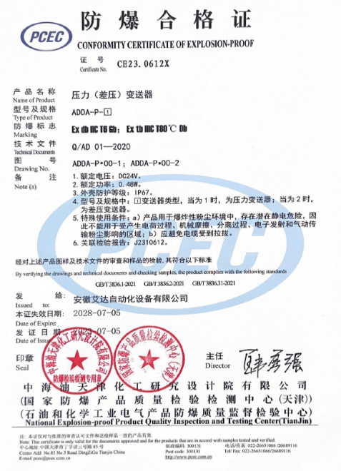
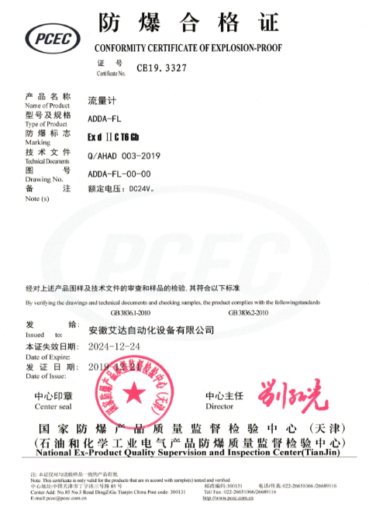
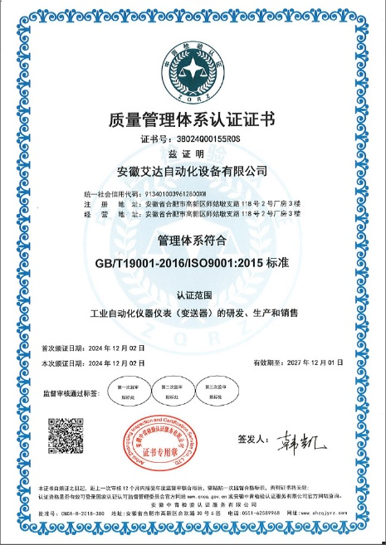

目 录
电子式差压变送器/液位计••••••••••••••••••••••••••••••••••••••••••••••••••5
单晶硅系列变送器
ADDA-P-1GW 卫生型表压 / 绝压变送器 •••••••••••••••••••••••••••••••••••••••••••••••10
ADDA-P-1PW 卫生型精巧表压 / 绝压变送器 •••••••••••••••••••••••••••••••••••••••••••15
ADDA-P-2SW 卫生型双法兰差压变送器 •••••••••••••••••••••••••••••••••••••••••••••••19
陶瓷电容系列变送器
ADDA-P-1CW 卫生型表压 / 绝压变送器 •••••••••••••••••••••••••••••••••••••••••••••••24
ADDA-P-1FW 卫生型精巧表压 / 绝压变送器•••••••••••••••••••••••••••••••••••••••••••28
扩散硅系列变送器
ADDA-P-1KW 卫生型表压 / 绝压变送器 ••••••••••••••••••••••••••••••••••••••••••••••32
ADDA-P-1JW卫生型精巧表压 / 绝压变送器 •••••••••••••••••••••••••••••••••••••••••••37
温度变送器
ADDA-T-GW 卫生型温度变送器 ••••••••••••••••••••••••••••••••••••••••••••••••••••••41
ADDA-T-JW 卫生型精巧温度变送器 •••••••••••••••••••••••••••••••••••••••••••••••••••45

ADDA-P-ERS电子式差压变送器/液位计
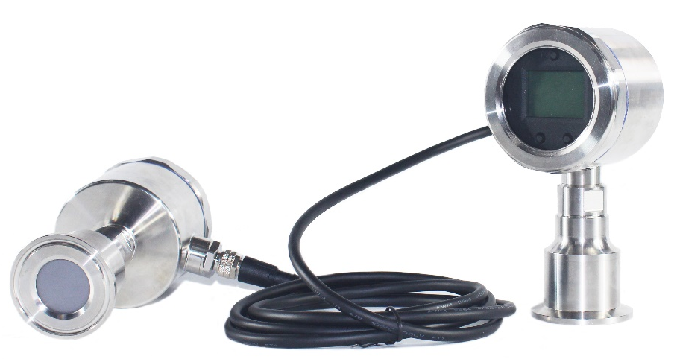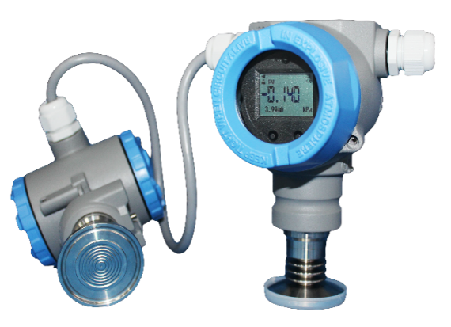
产品特点 性能指标
精度 | ±0.1%、±0.2% 量程上限，详见规格参数
量程 | 10kPa~4MPa，详见选型表
年稳定性 | ±0.2%Span/5年
环境温度影响 | 详见规格参数
电压影响 | 当供电电压在 10.5V/16.5V~36V DC 内变化，其零点和量程的变化应不超过 ±0.001%URL/V
安装位置影响 | 变送器安装可能会产生零点误差，此误差可通过清零修正，无精度影响
振动影响 | 按 GB/T18271.3/IEC61298-3 测试，＜ 0.1%
输出信号 | 4mA~20mADC+HART Modbus-RTU/RS485
防护等级 | IP67
ADDA-P-ERS智能电子差压变送器是食品、饮料、医药和生物工程等行业专用的卫生型差压变送器。变送器采用全不锈钢结构加点阵式液晶显示模块设计，显示模块支持355°旋转，无卫生死角，设计符合FDA标准。
  - 采用单晶硅压阻技术或E+H陶瓷电容技术，性能稳定，单个变送器精度最高可达 0.075%F.S.，综合精度最高可达0.1%F.S.
  - 卫生设计符合EHEDG、3A、FDA及GMP标准
  - 接液材质表面粗糙度最高可达Ra 0.4
  - CIP-SIP清洗，耐高温达150℃
  - 采用高性能 EMC 防护电路模块，有效降低电磁干扰对输出的影响
  - 高稳定性 ，±0.2% Span /5年
  - 解决了在高型容器和塔上进行液位测量，尤其毛细管超过15米的疑难工况
  - 由于摒弃了毛细管，响应时间减80%以上，测量精度提升，温漂影响降低70%以上
  - 更换部件无需重新标定或重新设置系统
  - 较少备件库存需求，按需更换单个系统部件
  - 无需采取防冻/伴热措施，节约能源

应用场合 测量介质
食品、饮料、制药等卫生领域的液位测量 与接触材质兼容的介质

量程范围（C陶瓷电容传感器）

压力类型 | 标称量程 | 最小量程 | 测量范围下限（LRL） | 测量范围上限（URL) | 过载*
G | 10kPa | 2kPa | -10kPa | 10kPa | 400kPa
G | 20kPa | 5kPa | -20kPa | 20kPa | 600kPa
G | 50kPa | 10kPa | -50kPa | 50kPa | 600kPa
G | 100kPa | 20kPa | -100kPa | 100kPa | 1MPa
G | 200kPa | 40kPa | -100kPa | 200kPa | 1.8MPa
G | 400kPa | 80kPa | -100kPa | 400kPa | 2.5MPa
G | 1MPa | 200kPa | -100kPa | 1MPa | 4MPa
G | 2MPa | 400kPa | -100kPa | 2MPa | 4MPa
G | 4MPa | 800kPa | -100kPa | 4MPa | 6MPa
设置高、低限值要求：低限值（LRV）与高限值（URV）在量程上下限范围内取值，｜URV-LRV｜≥ 最小量程
*指传感器的最大过载范围，变送器的最大过载范围最终取决过程连接的耐压等级

量程范围（D单晶硅传感器）

压力类型 | 标称量程 | 最小量程 | 测量范围下限（LRL） | 测量范围上限（URL) | 过载*
G | 40kPa | 10kPa | -40kPa | 40kPa | 1MPa
G | 250kPa | 50kPa | -100kPa | 250kPa | 4MPa
G | 1MPa | 200kPa | -100kPa | 1MPa | 6MPa
G | 3MPa | 600kPa | -0.1MPa | 3MPa | 15MPa
设置高、低限值要求：低限值（LRV）与高限值（URV）在量程上下限范围内取值，｜URV-LRV｜≥ 最小量程
*指传感器的最大过载范围，变送器的最大过载范围最终取决过程连接的耐压等级

精度

依据标准和测试基准条件，包括最佳拟合直线 (BFSL)、迟滞、重复性。校准温度 :20℃ ±5℃。
线性输出精度 | G | TD≤5 | ±0.2% Span | ≤20kPa
线性输出精度 | G | TD≤5 | ±0.1% Span | ≥50kPa
注：TD (Turn down) 是指量程比 , TD= 最大量程 / 当前量程

环境温度影响

传感器类型 | 影响量 | 量程
C | ±（0.1+0.015TD) % 20℃ of Span | ≤20kPa
C | ±（0.1+0.005TD) % 20℃ of Span | ≥50kPa
D | ±（0.1+0.025TD) % 20℃ of Span | 40kPa
D | ±（0.1+0.015TD) % 20℃ of Span | 250kPa、1MPa、3MPa

环境条件

项目 | 条件
使用环境温度范围 | -40℃ ~85℃，LCD 显示：-20℃ ~70℃
储存环境温度范围 | -40℃ ~100℃，LCD 显示：-40℃ ~85℃
测量介质温度范围 | 单晶硅传感器，卫生型油：-20℃ ~150℃
测量介质温度范围 | 陶瓷电容传感器，-40℃ ~130℃
使用环境湿度范围 | 5%RH~100%RH@40℃
危险场合 | PCEC | 证书号：CE20.2148X 证书号：CE23.0612X  Ex ia IIC T6 Ga Ex db IIC T6 Gb  Ex tb IIIC T80℃ Db

时间指标

总阻尼时间常数：等于电子线路部件和传感膜盒阻尼时间常数之和
电子线路部件阻尼时间：0s~99s 范围可调
整机响应时间：≤ 90ms

电磁兼容环境（仅限电流信号）

序号 | 测试项目 | 基本标准 | 测试条件 | 性能等级
1 | 辐射干扰（外壳） | GB/T 9254.1/CISPR22 | 30MHz-1000MHz | B（注2）
2 | 传导干扰（直流电源端口） | GB/T 9254.1/CISPR22 | 0.15MHz-30MHz | B（注2）
3 | 静电放电（ESD）抗扰度 | GB/T 17626.2/IEC61000-4-2 | 4kV（触点），8kV（空气） | A（注1）
4 | 射频电磁场抗扰度 | GB/T 17626.3/IEC61000-4-3 | 10V/m（80MHz-1GHz） | A（注1）
5 | 工频磁场抗扰度 | GB/T 17626.8/IEC61000-4-8 | 30A/m | A（注1）
6 | 电快速瞬变脉冲群抗扰度 | GB/T 17626.4/IEC61000-4-4 | 2kV（5/50ns，100kHz） | A（注1）
7 | 浪涌抗扰度 | GB/T 17626.5/IEC61000-4-5 | 4kV（线线之间）  2kV（地线之间） | A（注1）
8 | 射频场感应的传导干扰抗扰度 | GB/T 17626.6/IEC61000-4-6 | 3V（150kHz-80MHz） | A（注1）
注1：性能等级A级时，在技术规范极限内性能正常
注2：性能等级B级时，功能或性能暂时降低或丧失，但能自行恢复，实际运行状况、存储及其数据不改变

电源及负载条件

项目 | 操作条件 | 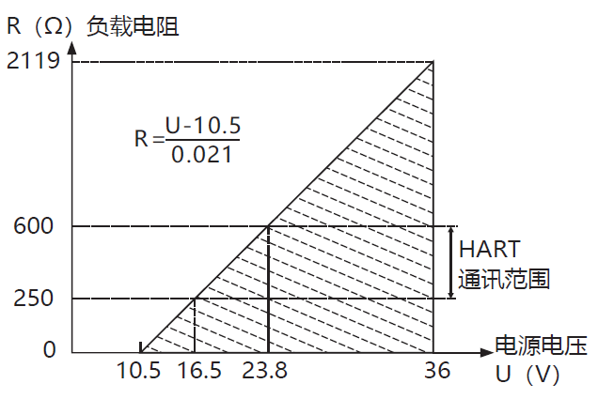
电源电压 | HART 通讯协议：16.5V~36V DC
电源电压 | 本安型 HART 通讯协议：18.5V~28V DC
电源电压 | Modbus-RTU/RS485：12V~36V DC
负载电阻 | 0Ω~2119Ω 为工作状态  250Ω~600ΩHART 通讯
传输距离 | ＜ 1000m
功耗
4mA~20mA | ≤ 500mW@24V DC，20.8mA
Modbus-RTU/RS485 | ≤ 240mW@24V DC，10mA

选型指南

参数 | 代码 | 代码说明
型号 | ADDA-P-ESR | 电子式差压变送器
分隔符- | 代码 | 以下为具体规格
传感器类型 | C | 陶瓷电容传感器
传感器类型 | D | 单晶硅传感器
量程代码 |  | 陶瓷电容传感器 | 单晶硅传感器
量程代码 | 02 | 标称量程10kPa | 标称量程40kPa
量程代码 | 03 | 标称量程20kPa | 标称量程250kPa
量程代码 | 04 | 标称量程50kPa | 标称量程1000kPa
量程代码 | 05 | 标称量程100kPa | 标称量程3MPa
量程代码 | 07 | 标称量程200kPa
量程代码 | 08 | 标称量程400kPa
量程代码 | 09 | 标称量程1MPa
量程代码 | 10 | 标称量程2MPa
量程代码 | 11 | 标称量程4MPa
压力类型 | G | 表压
密封方式 | S | 氟橡胶（温度适用范围：-40℃~130℃，适用于陶瓷电容传感器C）
密封方式 | F | 不锈钢焊接密封
分隔符- | 代码 | 以下为具体规格
壳体 | L | 3051铝合金壳体
壳体 | B | 316不锈钢壳体
电气连接 | S | 一端配M20*1.5防水接头，另一端配堵头，PVC材质，适用线径6-8mm，防护等级IP67（隔爆认证不可选此项）
电气连接 | N | 一端配内螺纹1/2NPT，另一端配堵头，不锈钢材质，适用线径6-8mm，防护等级IP67
电气连接 | M | 一端配内螺纹M20*1.5，另一端配堵头，不锈钢材质，适用线径6-8mm，防护等级IP67
电气连接 | G | 一端配内螺纹G1/2，另一端配堵头，不锈钢材质，适用线径6-8mm，防护等级IP67
电气连接 | H | M12*1 四芯航插，防护等级IP67（只适用于壳体代码B）

选型指南（接上页）

分隔符- | 代码 | 以下为具体规格
输出信号 | H | 4～20mA+HART 二线制，适用供电电压16.5-36VDC
输出信号 | R | Modbus-RTU/RS485，适用供电电压12~36VDC
显示方式 | N | 不带显示
显示方式 | L | 带LCD显示模块（低压测不带显示）
分隔符- | 代码 | 以下为具体规格
连接位置 | HL | 高、低压端隔膜系统连接一致，L选项可不选
连接位置 | /H | 高压端连接
隔离充灌液 | N | 无隔离充灌液，适用直接接触温度范围-40~130℃（适用于陶瓷电容传感器C）
隔离充灌液 | W | 卫生型油，适用直接接触温度范围-20~150℃（适用于单晶硅传感器D）
法兰材质 | 6 | 不锈钢SUS316材质
隔离膜片材质 | C | 纯度为 99.9 % 的氧化铝陶瓷 Al 2 O 3（适用于陶瓷电容传感器C）
隔离膜片材质 | S | SUS316L不锈钢（适用于单晶硅传感器D）
隔离膜片材质 | P | SUS316+PTFE喷涂（适用于单晶硅传感器D）
隔离膜片材质 | H | 哈氏合金C-276（适用于单晶硅传感器D）
过程连接 | K01 | Tri-Clamp 1.5"，快装卡箍，适用最大量程4MPa
过程连接 | K02 | Tri-Clamp 2"，快装卡箍，适用最大量程4MPa
过程连接 | D01 | DRD，法兰连接，适用最大量程2.5MPa
过程连接 | XX | 约定，其他连接规格
连接位置 | /L | 低压端连接
隔离充灌液 | N | 无隔离充灌液，适用直接接触温度范围-40~130℃（适用于陶瓷电容传感器C）
隔离充灌液 | W | 卫生型油，适用直接接触温度范围-20~150℃（适用于单晶硅传感器D）
法兰材质 | 6 | 不锈钢SUS316材质
隔离膜片材质 | C | 纯度为 99.9 % 的氧化铝陶瓷 Al 2 O 3（适用于陶瓷电容传感器C）
隔离膜片材质 | S | SUS316L不锈钢（适用于单晶硅传感器D）
隔离膜片材质 | P | SUS316+PTFE喷涂（适用于单晶硅传感器D）
隔离膜片材质 | H | 哈氏合金C-276（适用于单晶硅传感器D）
过程连接 | K01 | Tri-Clamp 1.5"，快装卡箍，适用最大量程4MPa
过程连接 | K02 | Tri-Clamp 2"，快装卡箍，适用最大量程4MPa
过程连接 | D01 | DRD，法兰连接，适用最大量程2.5MPa
过程连接 | XX | 约定，其他连接规格
分隔符- | 代码 | 以下为具体规格
安装位置间距 | XX | XX取整数，02代表间距2米，上下安装位置间距
产品认证标准 | D | 隔爆认证（PCEC）（只适用于壳体代码L）
产品认证标准 | A | 本安认证（PCEC)（适用于单晶硅传感器D）
接触介质部分要求 | Q | 脱脂处理（除去产品表面的油脂）
接触介质部分要求 | E | 电解抛光（适用于单晶硅传感器D）
固定安装配件 | B6 | L型支架，2"管子，碳钢
固定安装配件 | B7 | L型支架，2"管子，304材质
校验报告 | T1 | 按用户要求提供本公司校验数据
校验报告 | T2 | 按用户要求提供国家认可机构校验数据

ADDA-P-1GW卫生型表压/绝压变送器
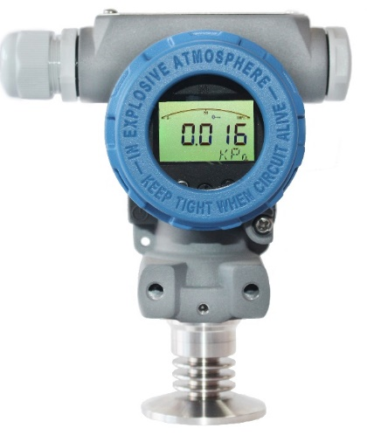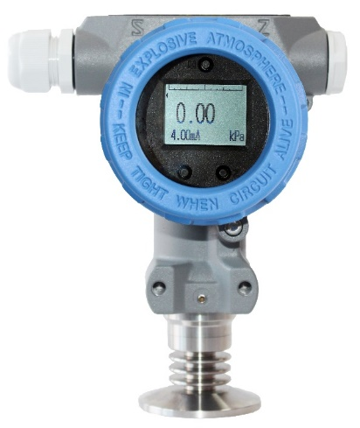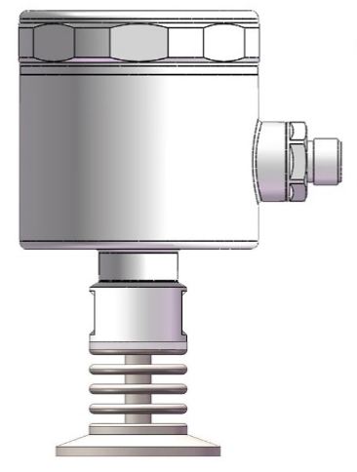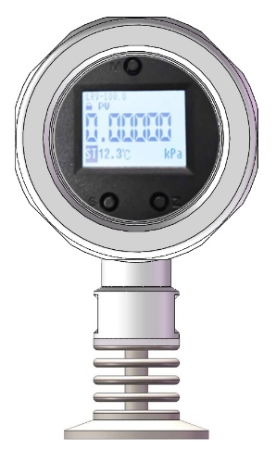
产品特点 性能指标
精度 | ±0.1%、±0.2% 量程上限，详见规格参数
量程 | 10kPa~40MPa，详见选型表
年稳定性 | ±0.2%Span/5年
环境温度影响 | 详见规格参数
电压影响 | 当供电电压在 10.5V/16.5V~36V DC 内变化，其零点和量程的变化应不超过 ±0.001%URL/V
安装位置影响 | 变送器安装可能会产生零点误差，此误差可通过清零修正，无精度影响
振动影响 | 按 GB/T18271.3/IEC61298-3 测试，＜ 0.1%
输出信号 | 4mA~20mADC+HART Modbus-RTU/RS485
防护等级 | IP67
ADDA-P-1GW智能平膜压力变送器是食品、饮料、医药和生物工程等行业专用的卫生型压力变送器。变送器采用全不锈钢结构加点阵式液晶显示模块设计，显示模块支持355°旋转，无卫生死角，设计符合FDA标准。
  - 采用单晶硅压阻技术，性能稳定，精度最高可达 0.1%F.S.
  - 卫生设计符合EHEDG、3A、FDA及GMP标准
  - 接液材质表面粗糙度最高可达Ra 0.4
  - CIP-SIP清洗，耐高温达150℃
  - 采用高性能 EMC 防护电路模块，有效降低电磁干扰对输出的影响
  - 高稳定性 ，±0.2%Span/5年

应用场合
食品、饮料、制药等卫生领域的压力、液位测量

测量介质
与接触材质兼容的介质
量程范围

压力类型 | 标称量程 | 最小量程 | 测量范围下限（LRL） | 测量范围上限（URL) | 过载*
G | 40kPa | 10kPa | -40kPa | 40kPa | 1MPa
G | 250kPa | 25kPa | -100kPa | 250kPa | 4MPa
G | 1MPa | 50kPa | -100kPa | 1MPa | 6MPa
G | 3MPa | 150kPa | -0.1MPa | 3MPa | 15MPa
G | 10MPa | 500kPa | -0.1MPa | 10MPa | 20MPa
G | 40MPa | 2MPa | -0.1MPa | 40MPa | 80MPa
A | 40kPa | 20kPa | 0kPa | 40kPa | 1MPa
A | 250kPa | 50kPa | 0kPa | 250kPa | 4MPa
A | 1MPa | 100kPa | 0kPa | 1MPa | 6MPa
A | 3MPa | 300kPa | 0kPa | 3MPa | 10MPa
A | 10MPa | 1MPa | 0kPa | 10MPa | 20MPa
设置高、低限值要求：低限值（LRV）与高限值（URV）在量程上下限范围内取值，｜URV-LRV｜≥ 最小量程
*指传感器的最大过载范围，变送器的最大过载范围最终取决过程连接的耐压等级

精度

依据标准和测试基准条件，包括最佳拟合直线 (BFSL)、迟滞、重复性。校准温度 :20℃ ±5℃。
线性输出精度 | G | TD≤5 | ±0.2% Span | 40kPa
线性输出精度 | G | TD≤5 | ±0.1% Span | 250kPa 、1 MPa、3MPa、10MPa、40MPa
线性输出精度 | G | TD>5 | ±（0.005+0.045TD) % Span | 40kPa
线性输出精度 | G | TD>5 | ±（0.002+0.03TD) % Span | 250kPa、 1 MPa、3MPa、10MPa、40MPa
线性输出精度 | A | TD≤5 | ±0.2% Span | 40kPa
线性输出精度 | A | TD≤5 | ±0.1% Span | 250kPa、1MPa、3MPa、10MPa
线性输出精度 | A | TD>5 | ±（0.005+0.05TD) % Span | 40kPa
线性输出精度 | A | TD>5 | ±（0.005+0.03TD) % Span | 250kPa、1MPa、3MPa、10MPa
注：TD (Turn down) 是指量程比 , TD= 最大量程 / 当前量程

环境温度影响

压力类型 | 影响量 | 量程
G | ±（0.1+0.015TD) % 20℃ ofc Span | 40kPa、250kPa  1MPa、3MPa、10MPa、40MPa
A | ±（0.1+0.015TD) % 20℃ of Span | 40kPa、250kPa  1MPa、3MPa、10MPa

环境条件

项目 | 条件
使用环境温度范围 | -40℃ ~85℃，LCD 显示：-20℃ ~70℃
储存环境温度范围 | -40℃ ~100℃，LCD 显示：-40℃ ~85℃
测量介质温度范围 | 卫生型油：-20℃ ~150℃
使用环境湿度范围 | 5%RH~100%RH@40℃
危险场合 | PCEC | 证书号：CE20.2148X 证书号：CE23.0612X  Ex ia IIC T6 Ga Ex db IIC T6 Gb  Ex tb IIIC T80℃ Db

时间指标

总阻尼时间常数：等于电子线路部件和传感膜盒阻尼时间常数之和
电子线路部件阻尼时间：0s~99s 范围可调
整机响应时间：≤ 90ms

电磁兼容环境（仅限电流信号）

序号 | 测试项目 | 基本标准 | 测试条件 | 性能等级
1 | 辐射干扰（外壳） | GB/T 9254.1/CISPR22 | 30MHz-1000MHz | B（注2）
2 | 传导干扰（直流电源端口） | GB/T 9254.1/CISPR22 | 0.15MHz-30MHz | B（注2）
3 | 静电放电（ESD）抗扰度 | GB/T 17626.2/IEC61000-4-2 | 4kV（触点），8kV（空气） | A（注1）
4 | 射频电磁场抗扰度 | GB/T 17626.3/IEC61000-4-3 | 10V/m（80MHz-1GHz） | A（注1）
5 | 工频磁场抗扰度 | GB/T 17626.8/IEC61000-4-8 | 30A/m | A（注1）
6 | 电快速瞬变脉冲群抗扰度 | GB/T 17626.4/IEC61000-4-4 | 2kV（5/50ns，100kHz） | A（注1）
7 | 浪涌抗扰度 | GB/T 17626.5/IEC61000-4-5 | 4kV（线线之间）  2kV（地线之间） | A（注1）
8 | 射频场感应的传导干扰抗扰度 | GB/T 17626.6/IEC61000-4-6 | 3V（150kHz-80MHz） | A（注1）
注1：性能等级A级时，在技术规范极限内性能正常
注2：性能等级B级时，功能或性能暂时降低或丧失，但能自行恢复，实际运行状况、存储及其数据不改变

电源及负载条件

项目 | 操作条件
电源电压 | HART 通讯协议：16.5V~36V DC
电源电压 | 本安型 HART 通讯协议：18.5V~28V DC
电源电压 | Modbus-RTU/RS485：12V~36V DC
负载电阻 | 0Ω~2119Ω 为工作状态  250Ω~600ΩHART 通讯
传输距离 | ＜ 1000m
功耗
4mA~20mA | ≤ 500mW@24V DC，20.8mA
Modbus-RTU/RS485 | ≤ 240mW@24V DC，10mA

选型指南

参数 | 代码 | 代码说明
型号 | ADDA-P-1GW | 卫生型压力变送器
分隔符- | 代码 | 代码说明
量程代码 | 02 | 标称量程40kPa
量程代码 | 03 | 标称量程250kPa
量程代码 | 04 | 标称量程1000kPa
量程代码 | 05 | 标称量程3MPa
量程代码 | 06 | 标称量程10MPa
量程代码 | 07 | 标称量程40MPa
压力类型 | G | 表压
压力类型 | A | 绝压（可选量程代码02、03、04、05、06）
密封方式 | F | 不锈钢焊接密封
分隔符- | 代码 | 代码说明
壳体 | 2 | 2088铝合金壳体
壳体 | L | 3051铝合金壳体
壳体 | B | 316不锈钢壳体
电气连接 | S | 一端配M20*1.5防水接头，另一端配堵头，PVC材质，适用线径6-8mm，防护等级IP67（隔爆认证不可选此项）
电气连接 | N | 一端配内螺纹1/2NPT，另一端配堵头，不锈钢材质，适用线径6-8mm，防护等级IP67
电气连接 | M | 一端配内螺纹M20*1.5，另一端配堵头，不锈钢材质，适用线径6-8mm，防护等级IP67
电气连接 | G | 一端配内螺纹G1/2，另一端配堵头，不锈钢材质，适用线径6-8mm，防护等级IP67
电气连接 | H | M12*1 四芯航插，防护等级IP67（只适用于壳体代码B）
分隔符- | 代码 | 代码说明
输出信号 | H | 4～20mA+HART 二线制，适用供电电压16.5-36VDC
输出信号 | R | Modbus-RTU/RS485，适用供电电压12~36VDC
显示方式 | N | 不带显示
显示方式 | L | 带LCD显示模块
显示方向 | S | 水平方向显示（只适用壳体代码B）
显示方向 | Z | 垂直方向显示

选型指南（接上页）

分隔符- | 代码 | 代码说明
材质 | 6 | 不锈钢SUS316材质
连接类型 | NT | 标准连接，适用介质温度-20~85℃
连接类型 | HT | 散热片连接，适用介质温度-20~150℃
连接类型 | MT | 毛细管连接，适用介质温度-20~150℃
毛细管类型 | N | 无毛细管
毛细管类型 | K | 铠装304不锈钢，毛细管材质为304
毛细管类型 | P | PVC护套，铠装304不锈钢，毛细管材质为304
毛细管类型 | M | PVC护套，铠装SUS304不锈钢，毛细管材质为316
毛细管长度 | xx | XX取值范围从00-10，例如：00表示无毛细管，2米表示为02；10米表示为10
隔离充灌液 | W | 卫生型油，适用直接接触温度范围-20~150℃
隔离膜片材质 | S | SUS316L不锈钢
隔离膜片材质 | H | 哈氏合金C-276
过程连接 | M01 | 外螺纹M20*1.5，GB/T193-2003，ISO261
过程连接 | G01 | 外螺纹G1/2，GB/T7307,ISO228，DIN16288，BS2779
过程连接 | G04 | 外螺纹G1，密封圈在膜片最前端，GB/T7307,ISO228，DIN16288，BS2779
过程连接 | K01 | Tri-Clamp 1-1/2"，快装卡箍，适用最大量程4MPa
过程连接 | K02 | Tri-Clamp 2"，快装卡箍，适用最大量程4MPa
过程连接 | D01 | DRD，法兰连接，适用最大量程2.5MPa
过程连接 | XX | 约定，其他连接规格
分隔符- | 代码 | 代码说明
产品认证标准 | D | 隔爆认证（PCEC）（只适用于壳体代码L）
产品认证标准 | A | 本安认证（PCEC)
接触介质部分要求 | Q | 脱脂处理（除去产品表面的油脂）
接触介质部分要求 | E | 电解抛光
校验报告 | T1 | 按用户要求提供本公司校验数据
校验报告 | T2 | 按用户要求提供国家认可机构校验数据

ADDA-P-1PW卫生型精巧表压/绝压变送器
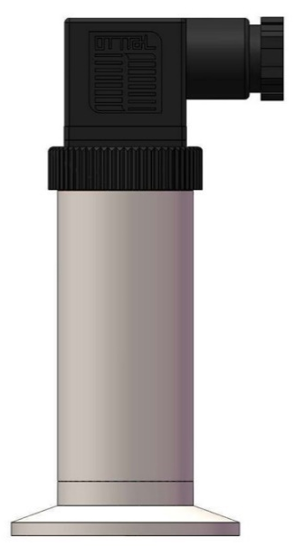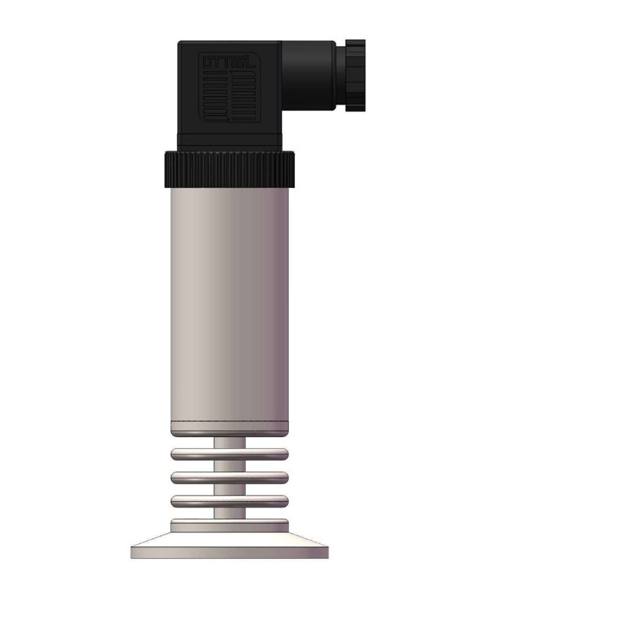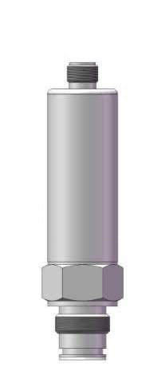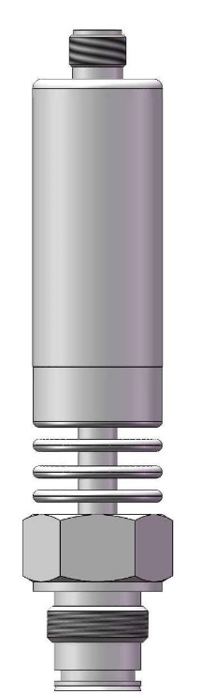

产品特点 性能指标
精度 | ±0.1%、±0.2% 量程上限，详见规格参数
量程 | 10kPa~40MPa，详见选型表
年稳定性 | ±0.2%Span/5年
环境温度影响 | 详见规格参数
电压影响 | 当供电电压在 10.5V/16.5V~36V DC 内变化，其零点和量程的变化应不超过 ±0.001%URL/V
安装位置影响 | 变送器安装可能会产生零点误差，此误差可通过清零修正，无精度影响
振动影响 | 按 GB/T18271.3/IEC61298-3 测试，＜ 0.1%
输出信号 | 4mA~20mADC+HART Modbus-RTU/RS485
防护等级 | IP65/IP67
ADDA-P-1PW智能平膜压力变送器是食品、饮料、医药和生物工程等行业专用的卫
生型压力变送器。变送器采用全不锈钢结构设计，无卫生死角，设计符合FDA标准。
  - 采用单晶硅压阻技术，性能稳定，精度最高可达 0.1%F.S.
  - 卫生设计符合EHEDG、3A、FDA及GMP标准
  - 接液材质表面粗糙度最高可达Ra 0.4
  - CIP-SIP清洗，耐高温达150℃
  - 高稳定性 ，±0.2%Span/5年

应用场合
食品、饮料、制药等卫生领域的压力、液位测量

测量介质
与接触材质兼容的介质
量程范围

压力类型 | 标称量程 | 最小量程 | 测量范围下限（LRL） | 测量范围上限（URL) | 过载*
G | 40kPa | 10kPa | -40kPa | 40kPa | 1MPa
G | 250kPa | 25kPa | -100kPa | 250kPa | 4MPa
G | 1MPa | 50kPa | -100kPa | 1MPa | 6MPa
G | 3MPa | 150kPa | -0.1MPa | 3MPa | 15MPa
G | 10MPa | 500kPa | -0.1MPa | 10MPa | 20MPa
G | 40MPa | 2MPa | -0.1MPa | 40MPa | 80MPa
A | 40kPa | 20kPa | 0kPa | 40kPa | 1MPa
A | 250kPa | 50kPa | 0kPa | 250kPa | 4MPa
A | 1MPa | 100kPa | 0kPa | 1MPa | 6MPa
A | 3MPa | 300kPa | 0kPa | 3MPa | 10MPa
A | 10MPa | 1MPa | 0kPa | 10MPa | 20MPa
设置高、低限值要求：低限值（LRV）与高限值（URV）在量程上下限范围内取值，｜URV-LRV｜≥ 最小量程
*指传感器的最大过载范围，变送器的最大过载范围最终取决过程连接的耐压等级

精度

依据标准和测试基准条件，包括最佳拟合直线 (BFSL)、迟滞、重复性。校准温度 :20℃ ±5℃。
线性输出精度 | G | TD≤5 | ±0.2% Span | 40kPa
线性输出精度 | G | TD≤5 | ±0.1% Span | 250kPa 、1 MPa、3MPa、10MPa、40MPa
线性输出精度 | G | TD>5 | ±（0.005+0.045TD) % Span | 40kPa
线性输出精度 | G | TD>5 | ±（0.002+0.03TD) % Span | 250kPa、 1 MPa、3MPa、10MPa、40MPa
线性输出精度 | A | TD≤5 | ±0.2% Span | 40kPa
线性输出精度 | A | TD≤5 | ±0.1% Span | 250kPa、1MPa、3MPa、10MPa
线性输出精度 | A | TD>5 | ±（0.005+0.05TD) % Span | 40kPa
线性输出精度 | A | TD>5 | ±（0.005+0.03TD) % Span | 250kPa、1MPa、3MPa、10MPa
注：TD (Turn down) 是指量程比 , TD= 最大量程 / 当前量程

环境温度影响

压力类型 | 影响量 | 量程
G | ±（0.1+0.015TD) % 20℃ of Span | 40kPa、250kPa  1MPa、3MPa、10MPa、40MPa
A | ±（0.1+0.015TD) % 20℃ of Span | 40kPa、250kPa  1MPa、3MPa、10MPa

环境条件

项目 | 条件
使用环境温度范围 | -40℃ ~85℃
储存环境温度范围 | -40℃ ~100℃
测量介质温度范围 | 卫生型油：-20℃ ~150℃
使用环境湿度范围 | 5%RH~100%RH@40℃
危险场合 | PCEC | 证书号：CE20.2148X  Ex ia IIC T6 Ga

时间指标

总阻尼时间常数：等于电子线路部件和传感膜盒阻尼时间常数之和
整机响应时间：≤ 90ms

电磁兼容环境（仅限电流信号）

序号 | 测试项目 | 基本标准 | 测试条件 | 性能等级
1 | 辐射干扰（外壳） | GB/T 9254.1/CISPR22 | 30MHz-1000MHz | B（注2）
2 | 传导干扰（直流电源端口） | GB/T 9254.1/CISPR22 | 0.15MHz-30MHz | B（注2）
3 | 静电放电（ESD）抗扰度 | GB/T 17626.2/IEC61000-4-2 | 4kV（触点），8kV（空气） | A（注1）
4 | 射频电磁场抗扰度 | GB/T 17626.3/IEC61000-4-3 | 10V/m（80MHz-1GHz） | A（注1）
5 | 工频磁场抗扰度 | GB/T 17626.8/IEC61000-4-8 | 30A/m | A（注1）
6 | 电快速瞬变脉冲群抗扰度 | GB/T 17626.4/IEC61000-4-4 | 2kV（5/50ns，100kHz） | A（注1）
7 | 射频场感应的传导干扰抗扰度 | GB/T 17626.6/IEC61000-4-6 | 3V（150kHz-80MHz） | A（注1）
注1：性能等级A级时，在技术规范极限内性能正常
注2：性能等级B级时，功能或性能暂时降低或丧失，但能自行恢复，实际运行状况、存储及其数据不改变

电源及负载条件

项目 | 操作条件
电源电压 | HART 通讯协议：16.5V~36V DC
电源电压 | 本安型 HART 通讯协议：18.5V~28V DC
电源电压 | Modbus-RTU/RS485：12V~36V DC
负载电阻 | 0Ω~2119Ω 为工作状态  250Ω~600ΩHART 通讯
传输距离 | ＜ 1000m
功耗
4mA~20mA | ≤ 500mW@24V DC，20.8mA
Modbus-RTU/RS485 | ≤ 240mW@24V DC，10mA

选型指南

参数 | 代码 | 代码说明
型号 | ADDA-P-1PW | 卫生型压力变送器
分隔符- | 代码 | 代码说明
量程代码 | 02 | 标称量程40kPa
量程代码 | 03 | 标称量程250kPa
量程代码 | 04 | 标称量程1000kPa
量程代码 | 05 | 标称量程3MPa
量程代码 | 06 | 标称量程10MPa
量程代码 | 07 | 标称量程40MPa
压力类型 | G | 表压
压力类型 | A | 绝压（可选量程代码02、03、04、05、06）
密封方式 | F | 不锈钢焊接密封
分隔符- | 代码 | 代码说明
电气连接 | D | 赫斯曼接头，防护等级IP65
电气连接 | H | M12*1 四芯航插，防护等级IP67
分隔符- | 代码 | 代码说明
输出信号 | F | 4～20mA 二线制，适用供电电压12-36VDC
输出信号 | H | 4～20mA+HART 二线制，适用供电电压16.5-36VDC
输出信号 | R | Modbus-RTU/RS485，适用供电电压12~36VDC
分隔符- | 代码 | 代码说明
材质 | 6 | 不锈钢SUS316材质
连接类型 | NT | 标准连接，适用介质温度-20~85℃
连接类型 | HT | 散热片连接，适用介质温度-20~150℃
隔离充灌液 | W | 卫生型油，适用直接接触温度范围-20~150℃
隔离膜片材质 | S | SUS316L不锈钢
隔离膜片材质 | H | 哈氏合金C-276
过程连接 | M01 | 外螺纹M20*1.5，GB/T193-2003，ISO261
过程连接 | G01 | 外螺纹G1/2，GB/T7307,ISO228，DIN16288，BS2779
过程连接 | G04 | 外螺纹G1，密封圈在膜片最前端，GB/T7307,ISO228，DIN16288，BS2779
过程连接 | K01 | Tri-Clamp 1-1/2"，快装卡箍，适用最大量程4MPa
过程连接 | K02 | Tri-Clamp 2"，快装卡箍，适用最大量程4MPa
过程连接 | D01 | DRD，法兰连接，适用最大量程2.5MPa
过程连接 | XX | 约定，其他连接规格
分隔符- | 代码 | 代码说明
产品认证标准 | A | 本安认证（PCEC)
接触介质部分要求 | Q | 脱脂处理（除去产品表面的油脂）
接触介质部分要求 | E | 电解抛光
校验报告 | T1 | 按用户要求提供本公司校验数据
校验报告 | T2 | 按用户要求提供国家认可机构校验数据

ADDA-P-2SW卫生型双法兰差压变送器
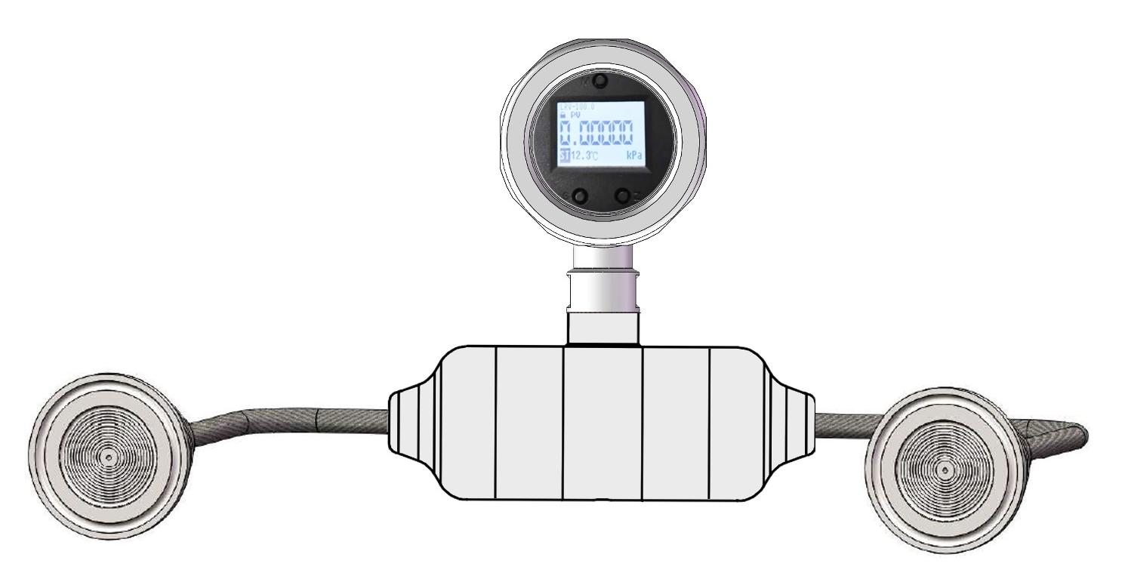
产品特点 性能指标
精度 | ±0.2% 量程上限，详见规格参数
量程 | 10 kPa~3MPa，详见选型表
年稳定性 | ±0.2%Span/5年
环境温度影响 | 详见规格参数
电压影响 | 当供电电压在 10.5V/16.5V~36V DC 内变化，其零点和量程的变化应不超过 ±0.001%URL/V
安装位置影响 | 变送器安装可能会产生零点误差，此误差可通过清零修正，无精度影响
振动影响 | 按 GB/T18271.3/IEC61298-3 测试，＜ 0.1%
输出信号 | 4mA~20mADC+HART Modbus-RTU/RS485
防护等级 | IP67
ADDA-P-2SW智能平膜压力变送器是食品、饮料、医药和生物工程等行业专用的卫
生型压力变送器。变送器采用全不锈钢结构加点阵式液晶显示模块设计，显示模块支持355°旋转，无卫生死角，设计符合FDA标准。
  - 采用单晶硅压阻技术，性能稳定，精度最高可达 0.1%F.S.
  - 卫生设计符合EHEDG、3A、FDA及GMP标准
  - 接液材质表面粗糙度最高可达Ra 0.4
  - 采用高性能 EMC 防护电路模块，有效降低电磁干扰对输出的影响
  - 高稳定性 ，±0.2%Span/5年

应用场合
食品、饮料、制药等卫生领域的液位测量

测量介质
与接触材质兼容的介质

量程范围

标称量程 | 最小量程 | 量程下限（LRL） | 量程上限（URL） | 静压范围* | 单向高压端过载* | 单向低压端过载*
40kPa | 10kPa | -40kPa | 40kPa | 40MPa | 25MPa | 16MPa
250kPa | 50kPa | -250kPa | 250kPa | 40MPa | 25MPa | 500kPa
1MPa | 100kPa | -500kPa | 1MPa | 40MPa | 25MPa | 500kPa
3MPa | 300kPa | -500kPa | 3MPa | 40MPa | 25MPa | 500kPa
设置高、低限值要求：低限值（LRV）与高限值（URV）在量程上下限范围内取值，｜URV-LRV｜≥ 最小量程
*指传感器的最大过载范围，变送器的最大过载范围最终取决过程连接的耐压等级

精度

依据标准和测试基准条件 , 包括最佳拟合直线 (BFSL)、迟滞、重复性。校准温度 :20℃ ±5℃ 。
线性输出精度 | TD≤5 | ±0.2% Span | 40kPa、250kPa、 1MPa、3MP a
线性输出精度 | TD>5 | ±(0.005+0.05TD) % Span | 40kPa、250kPa、 1MPa、3MP a
注: TD (Turn down) 是指量程比 , TD= 最大量程 / 当前量程 。

环境温度影响

40kPa 、250kPa、1MPa、3MPa | ±（0.1+0.05TD）%20℃ of Span

环境条件

项目 | 条件
使用环境温度范围 | -40℃ ~ 85℃，LCD 显示：-20℃ ~ 70℃
储存环境温度范围 | -40℃ ~ 100℃，LCD 显示：-40℃ ~ 85℃
测量介质温度范围 | 卫生型油：-20℃ ~ 150℃（建议介质温度范围15~30℃之间）
使用环境湿度范围 | 5%RH~100%RH@40℃
危险场合 | PCEC | 证书号：CE20.2148X 证书号：CE23.0612X  Ex ia IIC T6 Ga Ex db IIC T6 Gb  Ex tb IIIC T80℃ Db

时间指标

总阻尼时间常数：等于电子线路部件和传感膜盒阻尼时间常数之和
电子线路部件阻尼时间：0s~99s 范围可调
整机响应时间：≤ 90ms (仅指基表响应时间，不包括隔膜系统响应时间）

电磁兼容环境（仅限电流信号）

序号 | 测试项目 | 基本标准 | 测试条件 | 性能等级
1 | 辐射干扰（外壳） | GB/T 9254.1/CISPR22 | 30MHz-1000MHz | B（注2）
2 | 传导干扰（直流电源端口） | GB/T 9254.1/CISPR22 | 0.15MHz-30MHz | B（注2）
3 | 静电放电（ESD）抗扰度 | GB/T 17626.2/IEC61000-4-2 | 4kV（触点），8kV（空气） | A（注1）
4 | 射频电磁场抗扰度 | GB/T 17626.3/IEC61000-4-3 | 10V/m（80MHz-1GHz） | A（注1）
5 | 工频磁场抗扰度 | GB/T 17626.8/IEC61000-4-8 | 30A/m | A（注1）
6 | 电快速瞬变脉冲群抗扰度 | GB/T 17626.4/IEC61000-4-4 | 2kV（5/50ns，100kHz） | A（注1）
7 | 浪涌抗扰度 | GB/T 17626.5/IEC61000-4-5 | 4kV（线线之间）  2kV（地线之间） | A（注1）
8 | 射频场感应的传导干扰抗扰度 | GB/T 17626.6/IEC61000-4-6 | 3V（150kHz-80MHz） | A（注1）
注1：性能等级A级时，在技术规范极限内性能正常
注2：性能等级B级时，功能或性能暂时降低或丧失，但能自行恢复，实际运行状况、存储及其数据不改变

电源及负载条件

项目 | 操作条件
电源电压 | HART 通讯协议：16.5V~36V DC
电源电压 | 本安型 HART 通讯协议：18.5V~28V DC
电源电压 | Modbus-RTU/RS485：12V~36V DC
负载电阻 | 0Ω~2119Ω 为工作状态  250Ω~600ΩHART 通讯
传输距离 | ＜ 1000m
功耗
4mA~20mA | ≤ 500mW@24V DC，20.8mA
Modbus-RTU/RS485 | ≤ 240mW@24V DC，10mA

选型指南

参数 | 代码 | 代码说明
型号 | ADDA-P-2SW | 卫生型双法兰差压变送器
分隔符- | 代码 | 以下为具体规格
量程代码 | 02 | 标称量程40kPa
量程代码 | 03 | 标称量程250kPa
量程代码 | 04 | 标称量程1000kPa
量程代码 | 05 | 标称量程3MPa
压力类型 | D | 差压
密封方式 | F | 不锈钢焊接密封
分隔符- | 代码 | 以下为具体规格
壳体 | L | 3051铝合金壳体
壳体 | B | 316不锈钢壳体
电气连接 | S | 一端配M20*1.5防水接头，另一端配堵头，PVC材质，适用线径6-8mm，防护等级IP67（隔爆认证不可选此项）
电气连接 | N | 一端配内螺纹1/2NPT，另一端配堵头，不锈钢材质，适用线径6-8mm，防护等级IP67
电气连接 | M | 一端配内螺纹M20*1.5，另一端配堵头，不锈钢材质，适用线径6-8mm，防护等级IP67
电气连接 | G | 一端配内螺纹G1/2，另一端配堵头，不锈钢材质，适用线径6-8mm，防护等级IP67
电气连接 | H | M12*1 四芯航插，防护等级IP67（只适用于壳体代码B）
分隔符- | 代码 | 以下为具体规格
输出信号 | H | 4～20mA+HART 二线制，适用供电电压16.5-36VDC
输出信号 | R | Modbus-RTU/RS485，适用供电电压12~36VDC
显示方式 | N | 不带显示
显示方式 | L | 带LCD显示模块
分隔符- | 代码 | 以下为具体规格
连接位置 | HL | 高、低压端隔膜系统连接一致，L选项可不选
连接位置 | /H | 高压端连接
连接位置 | C | 毛细管连接
毛细管类型 | K | 铠装304不锈钢，毛细管材质为304
毛细管类型 | P | PVC护套，铠装304不锈钢，毛细管材质为304
毛细管类型 | M | PVC护套，铠装SUS304不锈钢，毛细管材质为316
毛细管长度 | xx | XX取值范围从00-10，例如：00表示无毛细管，2米表示为02；10米表示为10
隔离充灌液 | W | 卫生型油，适用直接接触温度范围-20~150℃
法兰材质 | 6 | 不锈钢SUS316材质
隔离膜片材质 | S | SUS316L不锈钢
隔离膜片材质 | H | 哈氏合金C-276

选型指南（接上页）

过程连接 | K02 | Tri-Clamp 2"，快装卡箍，适用最大量程4MPa
过程连接 | D01 | DRD，法兰连接，适用最大量程2.5MPa
过程连接 | XX | 约定，其他连接规格
连接位置 | /L | 低压端连接
连接类型 | C | 毛细管连接
毛细管类型 | K | 铠装304不锈钢，毛细管材质为304
毛细管类型 | P | PVC护套，铠装304不锈钢，毛细管材质为304
毛细管类型 | M | PVC护套，铠装SUS304不锈钢，毛细管材质为316
毛细管长度 | xx | XX取值范围从00-10，例如：2米表示为02；10米表示为10
隔离充灌液 | W | 卫生型油，适用直接接触温度范围-20~150℃
法兰材质 | 6 | SUS316不锈钢
隔离膜片材质 | S | SUS316L不锈钢
隔离膜片材质 | H | 哈氏合金C-276
过程连接 | K02 | Tri-Clamp 2"，快装卡箍，适用最大量程4MPa
过程连接 | D01 | DRD，法兰连接，适用最大量程2.5MPa
过程连接 | XX | 约定，其他连接规格
分隔符- | 代码 | 以下为具体规格
产品认证标准 | D | 隔爆认证（PCEC) （只适用于壳体代码L）
产品认证标准 | A | 本安认证（PCEC)
接触介质部分要求 | Q | 脱脂处理（除去产品表面的油脂）
接触介质部分要求 | E | 电解抛光
固定安装配件 | B6 | L型支架，2"管子，碳钢
固定安装配件 | B7 | L型支架，2"管子，304材质
校验报告 | T1 | 按用户要求提供本公司校验数据
校验报告 | T2 | 按用户要求提供国家认可机构校验数据

ADDA-P-1CW卫生型表压/绝压变送器
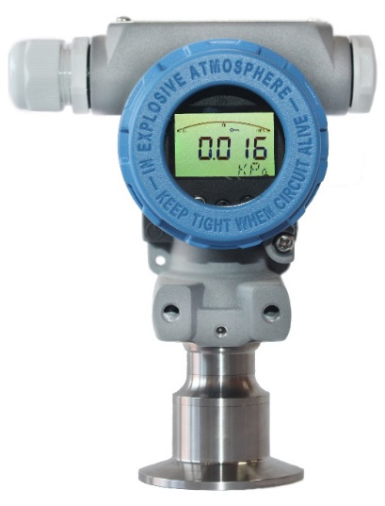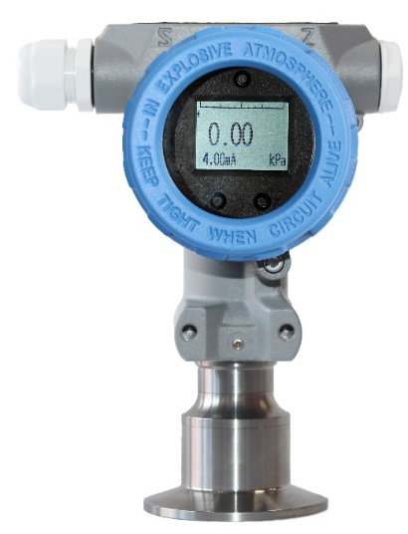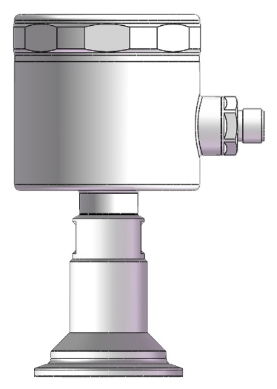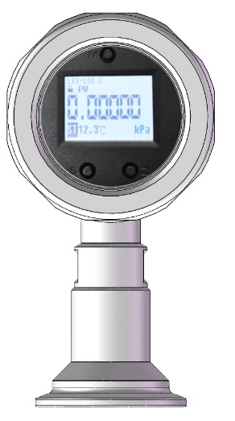
产品特点 性能指标
精度 | ±0.1%、±0.2% 、±0.5%量程上限， 详见规格参数
量程 | 10kPa~4MPa，详见选型表
年稳定性 | ±0.05%Span/年
环境温度影响 | 详见规格参数
电压影响 | 当供电电压在 10.5V/16.5V~36V DC 内变化，其零点和量程的变化应不超过 ±0.001%URL/V
安装位置影响 | 变送器安装可能会产生零点误差，此误差可通过清零修正，无精度影响
振动影响 | 按 GB/T18271.3/IEC61298-3 测试，＜ 0.1%
输出信号 | 4mA~20mADC+HART Modbus-RTU/RS485
防护等级 | IP67
ADDA-P-1CW智能平膜压力变送器是食品、饮料、医药和生物工程等行业专用的卫
生型压力变送器。变送器采用全不锈钢结构加点阵式液晶显示模块设计，显示模块支持355°旋转，无卫生死角，设计符合FDA标准。
  - 采用E+H陶瓷电容技术，性能稳定，精度最高可达 0.1%F.S.
  - 卫生设计符合EHEDG、3A、FDA及GMP标准
  - 接液材质表面粗糙度最高可达Ra 0.8
  - CIP-SIP清洗，耐高温达130℃
  - 采用高性能 EMC 防护电路模块，有效降低电磁干扰对输出的影响
  - 高稳定性 ，±0.05%Span/年

应用场合
食品、饮料、制药等卫生领域的压力、液位测量

测量介质
与接触材质兼容的介质

量程范围

压力类型 | 标称量程 | 最小量程 | 测量范围下限（LRL） | 测量范围上限（URL) | 过载*
G/N | 10kPa | 2kPa | -10kPa | 10kPa | 400kPa
G/N | 20kPa | 5kPa | -20kPa | 20kPa | 600kPa
G/N | 50kPa | 10kPa | -50kPa | 50kPa | 600kPa
G/N | 100kPa | 20kPa | -100kPa | 100kPa | 1MPa
G/N | 200kPa | 40kPa | -100kPa | 200kPa | 1.8MPa
G/N | 400kPa | 80kPa | -100kPa | 400kPa | 2.5MPa
G/N | 1MPa | 200kPa | -100kPa | 1MPa | 4MPa
G/N | 2MPa | 400kPa | -100kPa | 2MPa | 4MPa
G/N | 4MPa | 800kPa | -100kPa | 4MPa | 6MPa
A | 10kPa | 2kPa | 0kPa | 10kPa | 400kPa
A | 20kPa | 5kPa | 0kPa | 20kPa | 600kPa
A | 50kPa | 10kPa | 0kPa | 50kPa | 600kPa
A | 100kPa | 20kPa | 0kPa | 100kPa | 1MPa
A | 200kPa | 40kPa | 0kPa | 200kPa | 1.8MPa
A | 400kPa | 80kPa | 0kPa | 400kPa | 2.5MPa
A | 1MPa | 200kPa | 0kPa | 1MPa | 4MPa
设置高、低限值要求：低限值（LRV）与高限值（URV）在量程上下限范围内取值，｜URV-LRV｜≥ 最小量程
*指传感器的最大过载范围，变送器的最大过载范围最终取决过程连接的耐压等级

精度

依据标准和测试基准条件，包括最佳拟合直线 (BFSL)、迟滞、重复性。校准温度 :20℃ ±5℃。
线性输出精度 | G/N | TD≤5 | ±0.2% Span | ≤20kPa
线性输出精度 | G/N | TD≤5 | ±0.1% Span | ≥50kPa
线性输出精度 | A | TD≤5 | ±0.2% Span | ≤20kPa
线性输出精度 | A | TD≤5 | ±0.1% Span | ≥50kPa
注：TD (Turn down) 是指量程比 , TD= 最大量程 / 当前量程

环境温度影响

压力类型 | 影响量 | 量程
G/N/A | ±（0.1+0.025TD) % 20℃ of Span | ≤20kPa
G/N/A | ±（0.1+0.015TD) % 20℃ of Span | ≥50kPa

环境条件

项目 | 条件
使用环境温度范围 | -40℃ ~85℃，LCD 显示：-20℃ ~70℃
储存环境温度范围 | -40℃ ~100℃，LCD 显示：-40℃ ~85℃
测量介质温度范围 | -40℃ ~ 130℃
使用环境湿度范围 | 5%RH~100%RH@40℃
危险场合 | PCEC | 证书号：CE23.0612X  Ex db IIC T6 Gb  Ex tb IIIC T80℃ Db

时间指标

总阻尼时间常数：等于电子线路部件和传感膜盒阻尼时间常数之和
电子线路部件阻尼时间：0s~99s 范围可调
整机响应时间：≤ 90ms

电磁兼容环境（仅限电流信号）

序号 | 测试项目 | 基本标准 | 测试条件 | 性能等级
1 | 辐射干扰（外壳） | GB/T 9254.1/CISPR22 | 30MHz-1000MHz | B（注2）
2 | 传导干扰（直流电源端口） | GB/T 9254.1/CISPR22 | 0.15MHz-30MHz | B（注2）
3 | 静电放电（ESD）抗扰度 | GB/T 17626.2/IEC61000-4-2 | 4kV（触点），8kV（空气） | A（注1）
4 | 射频电磁场抗扰度 | GB/T 17626.3/IEC61000-4-3 | 10V/m（80MHz-1GHz） | A（注1）
5 | 工频磁场抗扰度 | GB/T 17626.8/IEC61000-4-8 | 30A/m | A（注1）
6 | 电快速瞬变脉冲群抗扰度 | GB/T 17626.4/IEC61000-4-4 | 2kV（5/50ns，100kHz） | A（注1）
7 | 浪涌抗扰度 | GB/T 17626.5/IEC61000-4-5 | 4kV（线线之间）  2kV（地线之间） | A（注1）
8 | 射频场感应的传导干扰抗扰度 | GB/T 17626.6/IEC61000-4-6 | 3V（150kHz-80MHz） | A（注1）
注1：性能等级A级时，在技术规范极限内性能正常
注2：性能等级B级时，功能或性能暂时降低或丧失，但能自行恢复，实际运行状况、存储及其数据不改变

电源及负载条件

项目 | 操作条件
电源电压 | HART 通讯协议：16.5V~36V DC
电源电压 | Modbus-RTU/RS485：12V~36V DC
负载电阻 | 0Ω~2119Ω 为工作状态  250Ω~600ΩHART 通讯
传输距离 | ＜ 1000m
功耗
4mA~20mA | ≤ 500mW@24V DC，20.8mA
Modbus-RTU/RS485 | ≤ 240mW@24V DC，10mA
选型指南

参数 | 代码 | 代码说明
型号 | ADDA-P-1CW | 陶瓷电容卫生型压力变送器
分隔符- | 代码 | 代码说明
量程代码 | 02 | 标称量程10kPa
量程代码 | 03 | 标称量程20kPa
量程代码 | 04 | 标称量程50kPa
量程代码 | 05 | 标称量程100kPa
量程代码 | 07 | 标称量程200kPa
量程代码 | 08 | 标称量程400kPa
量程代码 | 09 | 标称量程1MPa
量程代码 | 10 | 标称量程2MPa
量程代码 | 11 | 标称量程4MPa
压力类型 | G | 表压
压力类型 | A | 绝压（可选量程代码02、03、04、05、07、08、09）
压力类型 | N | 复合表压（适用于有负压的测量范围）
密封方式 | G | 硅橡胶（温度适用范围：-40℃~130℃）
分隔符- | 代码 | 代码说明
壳体 | 2 | 2088铝合金壳体
壳体 | L | 3051铝合金壳体
壳体 | B | 316不锈钢壳体
电气连接 | S | 一端配M20*1.5防水接头，另一端配堵头，PVC材质，适用线径6-8mm，防护等级IP67（隔爆认证不可选此项）
电气连接 | N | 一端配内螺纹1/2NPT，另一端配堵头，不锈钢材质，适用线径6-8mm，防护等级IP67
电气连接 | M | 一端配内螺纹M20*1.5，另一端配堵头，不锈钢材质，适用线径6-8mm，防护等级IP67
电气连接 | G | 一端配内螺纹G1/2，另一端配堵头，不锈钢材质，适用线径6-8mm，防护等级IP67
电气连接 | H | M12*1 四芯航插，防护等级IP67（只适用于壳体代码B）
分隔符- | 代码 | 代码说明
输出信号 | H | 4～20mA+HART 二线制，适用供电电压16.5-36VDC
输出信号 | R | Modbus-RTU/RS485，适用供电电压12~36VDC
显示方式 | N | 不带显示
显示方式 | L | 带LCD显示模块
显示方向 | S | 水平方向显示（只适用壳体代码B）
显示方向 | Z | 垂直方向显示
分隔符- | 代码 | 代码说明
材质 | 6 | 不锈钢SUS316材质
过程连接 | G04 | 外螺纹G1，密封圈在膜片最前端，GB/T7307,ISO228，DIN16288，BS2779
过程连接 | G05 | 外螺纹G1，锥堵螺纹
过程连接 | K01 | Tri-Clamp 1-1/2"，快装卡箍，适用最大量程4MPa
过程连接 | K02 | Tri-Clamp 2"，快装卡箍，适用最大量程4MPa
过程连接 | D01 | DRD，法兰连接，适用最大量程2.5MPa
过程连接 | XX | 约定，其他连接规格
分隔符- | 代码 | 代码说明
产品认证标准 | D | 隔爆认证（PCEC）（只适用于壳体代码L）
接触介质部分要求 | Q | 脱脂处理（除去产品表面的油脂）
校验报告 | T1 | 按用户要求提供本公司校验数据
校验报告 | T2 | 按用户要求提供国家认可机构校验数据
ADDA-P-1FW卫生型精巧表压/绝压变送器
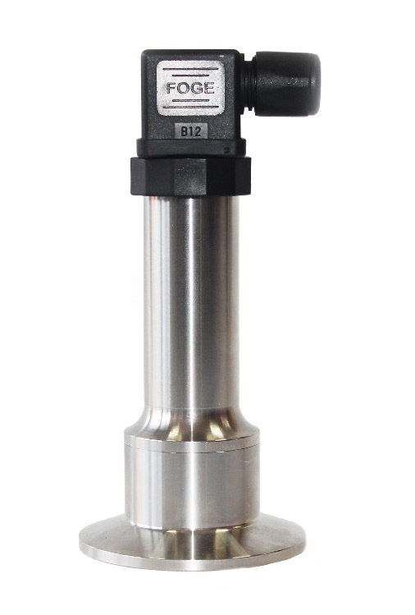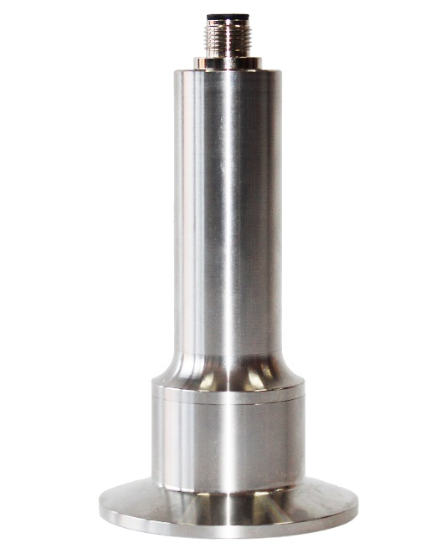
产品特点 性能指标
精度 | ±0.1%、±0.2% 、±0.5%量程上限， 详见规格参数
量程 | 10kPa~4MPa，详见选型表
年稳定性 | ±0.05%Span/年
环境温度影响 | 详见规格参数
电压影响 | 当供电电压在 10.5V/16.5V~36V DC 内变化，其零点和量程的变化应不超过 ±0.001%URL/V
安装位置影响 | 变送器安装可能会产生零点误差，此误差可通过清零修正，无精度影响
振动影响 | 按 GB/T18271.3/IEC61298-3 测试，＜ 0.1%
输出信号 | 4mA~20mADC+HART Modbus-RTU/RS485
防护等级 | IP65/IP67
ADDA-P-1FW智能平膜压力变送器是食品、饮料、医药和生物工程等行业专用的卫
生型压力变送器。变送器采用全不锈钢结构设计，无卫生死角，设计符合FDA标准。
  - 采用E+H陶瓷电容技术，性能稳定，精度最高可达 0.1%F.S.
  - 卫生设计符合EHEDG、3A、FDA及GMP标准
  - 接液材质表面粗糙度最高可达Ra 0.8
  - CIP-SIP清洗，耐高温达130℃
  - 高稳定性 ，±0.05%Span/年

应用场合
食品、饮料、制药等卫生领域的压力、液位测量

测量介质
与接触材质兼容的介质

量程范围

压力类型 | 标称量程 | 最小量程 | 测量范围下限（LRL） | 测量范围上限（URL) | 过载*
G/N | 10kPa | 2kPa | -10kPa | 10kPa | 400kPa
G/N | 20kPa | 5kPa | -20kPa | 20kPa | 600kPa
G/N | 50kPa | 10kPa | -50kPa | 50kPa | 600kPa
G/N | 100kPa | 20kPa | -100kPa | 100kPa | 1MPa
G/N | 200kPa | 40kPa | -100kPa | 200kPa | 1.8MPa
G/N | 400kPa | 80kPa | -100kPa | 400kPa | 2.5MPa
G/N | 1MPa | 200kPa | -100kPa | 1MPa | 4MPa
G/N | 2MPa | 400kPa | -100kPa | 2MPa | 4MPa
G/N | 4MPa | 800kPa | -100kPa | 4MPa | 6MPa
A | 10kPa | 2kPa | 0kPa | 10kPa | 400kPa
A | 20kPa | 5kPa | 0kPa | 20kPa | 600kPa
A | 50kPa | 10kPa | 0kPa | 50kPa | 600kPa
A | 100kPa | 20kPa | 0kPa | 100kPa | 1MPa
A | 200kPa | 40kPa | 0kPa | 200kPa | 1.8MPa
A | 400kPa | 80kPa | 0kPa | 400kPa | 2.5MPa
A | 1MPa | 200kPa | 0kPa | 1MPa | 4MPa
设置高、低限值要求：低限值（LRV）与高限值（URV）在量程上下限范围内取值，｜URV-LRV｜≥ 最小量程
*指传感器的最大过载范围，变送器的最大过载范围最终取决过程连接的耐压等级

精度

依据标准和测试基准条件，包括最佳拟合直线 (BFSL)、迟滞、重复性。校准温度 :20℃ ±5℃。
线性输出精度 | G/N | TD≤5 | ±0.2% Span | ≤20kPa
线性输出精度 | G/N | TD≤5 | ±0.1% Span | ≥50kPa
线性输出精度 | A | TD≤5 | ±0.2% Span | ≤20kPa
线性输出精度 | A | TD≤5 | ±0.1% Span | ≥50kPa
注：TD (Turn down) 是指量程比 , TD= 最大量程 / 当前量程

环境温度影响

压力类型 | 影响量 | 量程
G/N/A | ±（0.1+0.025TD) % 20℃ of Span | ≤20kPa
G/N/A | ±（0.1+0.015TD) % 20℃ of Span | ≥50kPa

环境条件

项目 | 条件
使用环境温度范围 | -40℃ ~85℃
储存环境温度范围 | -40℃ ~100℃
测量介质温度范围 | -40℃ ~ 130℃
使用环境湿度范围 | 5%RH~100%RH@40℃

时间指标

总阻尼时间常数：等于电子线路部件和传感膜盒阻尼时间常数之和
整机响应时间：≤ 90ms

电磁兼容环境（仅限电流信号）

序号 | 测试项目 | 基本标准 | 测试条件 | 性能等级
1 | 辐射干扰（外壳） | GB/T 9254.1/CISPR22 | 30MHz-1000MHz | B（注2）
2 | 传导干扰（直流电源端口） | GB/T 9254.1/CISPR22 | 0.15MHz-30MHz | B（注2）
3 | 静电放电（ESD）抗扰度 | GB/T 17626.2/IEC61000-4-2 | 4kV（触点），8kV（空气） | A（注1）
4 | 射频电磁场抗扰度 | GB/T 17626.3/IEC61000-4-3 | 10V/m（80MHz-1GHz） | A（注1）
5 | 工频磁场抗扰度 | GB/T 17626.8/IEC61000-4-8 | 30A/m | A（注1）
6 | 电快速瞬变脉冲群抗扰度 | GB/T 17626.4/IEC61000-4-4 | 2kV（5/50ns，100kHz） | A（注1）
7 | 射频场感应的传导干扰抗扰度 | GB/T 17626.6/IEC61000-4-6 | 3V（150kHz-80MHz） | A（注1）
注1：性能等级A级时，在技术规范极限内性能正常
注2：性能等级B级时，功能或性能暂时降低或丧失，但能自行恢复，实际运行状况、存储及其数据不改变

电源及负载条件

项目 | 操作条件
电源电压 | HART 通讯协议：16.5V~36V DC
电源电压 | Modbus-RTU/RS485：12V~36V DC
负载电阻 | 0Ω~2119Ω 为工作状态  250Ω~600ΩHART 通讯
传输距离 | ＜ 1000m
功耗
4mA~20mA | ≤ 500mW@24V DC，20.8mA
Modbus-RTU/RS485 | ≤ 240mW@24V DC，10mA

选型指南

参数 | 代码 | 代码说明
型号 | ADDA-P-1FW | 陶瓷电容卫生型压力变送器
分隔符- | 代码 | 代码说明
量程代码 | 02 | 标称量程10kPa
量程代码 | 03 | 标称量程20kPa
量程代码 | 04 | 标称量程50kPa
量程代码 | 05 | 标称量程100kPa
量程代码 | 07 | 标称量程200kPa
量程代码 | 08 | 标称量程400kPa
量程代码 | 09 | 标称量程1MPa
量程代码 | 10 | 标称量程2MPa
量程代码 | 11 | 标称量程4MPa
压力类型 | G | 表压
压力类型 | A | 绝压（可选量程代码02、03、04、05、07、08、09）
压力类型 | N | 复合表压（适用于有负压的测量范围）
密封方式 | G | 硅橡胶（温度适用范围：-40℃~130℃）
分隔符- | 代码 | 代码说明
电气连接 | D | 赫斯曼接头，防护等级IP65
电气连接 | H | M12*1 四芯航插，防护等级IP67
分隔符- | 代码 | 代码说明
输出信号 | F | 4～20mA 二线制，适用供电电压12-36VDC
输出信号 | H | 4～20mA+HART 二线制，适用供电电压16.5-36VDC
输出信号 | R | Modbus-RTU/RS485，适用供电电压12~36VDC
分隔符- | 代码 | 代码说明
材质 | 6 | 不锈钢SUS316材质
过程连接 | G04 | 外螺纹G1，密封圈在膜片最前端，GB/T7307,ISO228，DIN16288，BS2779
过程连接 | G05 | 外螺纹G1，锥堵螺纹
过程连接 | K01 | Tri-Clamp 1-1/2"，快装卡箍，适用最大量程4MPa
过程连接 | K02 | Tri-Clamp 2"，快装卡箍，适用最大量程4MPa
过程连接 | D01 | DRD，法兰连接，适用最大量程2.5MPa
过程连接 | XX | 约定，其他连接规格
分隔符- | 代码 | 代码说明
接触介质部分要求 | Q | 脱脂处理（除去产品表面的油脂）
校验报告 | T1 | 按用户要求提供本公司校验数据
校验报告 | T2 | 按用户要求提供国家认可机构校验数据

ADDA-P-1KW卫生型表压 / 绝压变送器
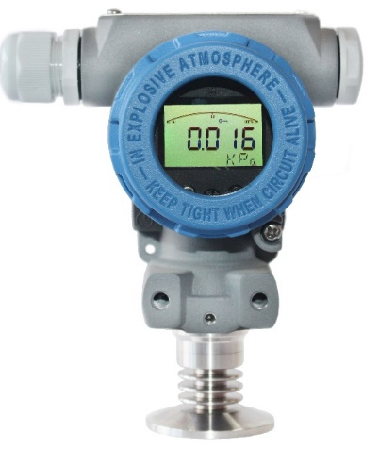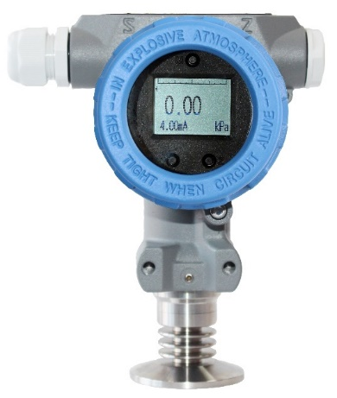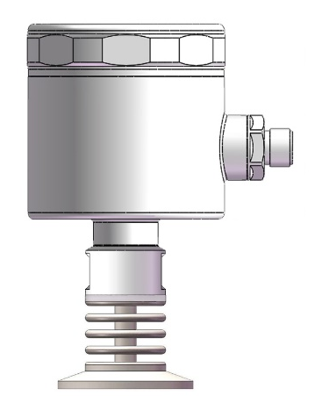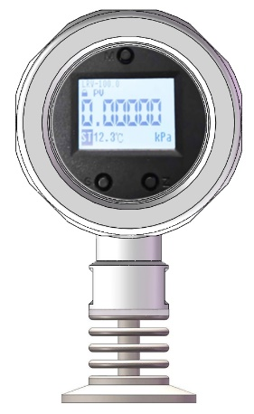
产品特点 性能指标
精度 | ±0.1%、±0.2% 、±0.5%量程上限，详见规格参数
量程 | 10kPa~40MPa，详见选型表
年稳定性 | ±0.1%Span/年
环境温度影响 | 详见规格参数
电压影响 | 当供电电压在 10.5V/16.5V~36V DC 内变化，其零点和量程的变化应不超过 ±0.001%URL/V
安装位置影响 | 变送器安装可能会产生零点误差，此误差可通过清零修正，无精度影响
振动影响 | 按 GB/T18271.3/IEC61298-3 测试，＜ 0.1%
输出信号 | 4mA~20mADC+HART Modbus-RTU/RS485
防护等级 | IP67
ADDA-P-1KW智能平膜压力变送器是食品、饮料、医药和生物工程等行业专用的卫
生型压力变送器。变送器采用全不锈钢结构加点阵式液晶显示模块设计，显示模块支持355°旋转，无卫生死角，设计符合FDA标准。
  - 采用扩散硅压阻技术，性能稳定，精度最高可达 0.1%F.S.
  - 卫生设计符合EHEDG、3A、FDA及GMP标准
  - 接液材质表面粗糙度最高可达Ra 0.4
  - CIP-SIP清洗，耐高温达150℃
  - 采用高性能 EMC 防护电路模块，有效降低电磁干扰对输出的影响
  - 高稳定性 ，±0.1%Span/年

应用场合
食品、饮料、制药等卫生领域的压力、液位测量

测量介质
与接触材质兼容的介质

量程范围

压力类型 | 标称量程 | 最小量程 | 测量范围下限（LRL） | 测量范围上限（URL) | 过载*
G/N | 20kPa | 10kPa | -20kPa | 20kPa | 标称量程1.5倍
G/N | 35kPa | 10kPa | -35kPa | 35kPa | 标称量程1.5倍
G/N | 80kPa | 20kPa | -80kPa | 80kPa | 标称量程1.5倍
G/N | 150kPa | 50kPa | -100kPa | 150kPa | 标称量程1.5倍
G/N | 300kPa | 60kPa | -100kPa | 300kPa | 标称量程1.5倍
G/N | 700kPa | 140kPa | -100kPa | 700kPa | 标称量程1.5倍
G/N | 1.3MPa | 260kPa | -0.1MPa | 1.3MPa | 标称量程1.5倍
G/N | 2.5MPa | 500kPa | -0.1MPa | 2.5MPa | 标称量程1.5倍
G/N | 4MPa | 0.8MPa | -0.1MPa | 4MPa | 标称量程1.5倍
G/N | 10MPa | 2MPa | -0.1MPa | 10MPa | 标称量程1.5倍
G/N | 25MPa | 5MPa | -0.1MPa | 25MPa | 标称量程1.5倍
G/N | 40MPa | 8MPa | -0.1MPa | 40MPa | 标称量程1.5倍
A | 35kPa | 10kPa | 0kPa | 35kPa | 105kPa
A | 80kPa | 20kPa | 0kPa | 80kPa | 标称量程1.5倍
A | 150kPa | 50kPa | 0kPa | 150kPa | 标称量程1.5倍
A | 300kPa | 60kPa | 0kPa | 300kPa | 标称量程1.5倍
A | 700kPa | 140kPa | 0kPa | 700kPa | 标称量程1.5倍
A | 1.3MPa | 260kPa | 0kPa | 1.3MPa | 标称量程1.5倍
A | 2.5MPa | 500kPa | 0kPa | 2.5MPa | 标称量程1.5倍
A | 4MPa | 0.8MPa | 0kPa | 4MPa | 标称量程1.5倍
A | 10MPa | 2MPa | 0kPa | 10MPa | 标称量程1.5倍
设置高、低限值要求：低限值（LRV）与高限值（URV）在量程上下限范围内取值，｜URV-LRV｜≥ 最小量程
*指传感器的最大过载范围，变送器的最大过载范围最终取决过程连接的耐压等级

精度

依据标准和测试基准条件，包括最佳拟合直线 (BFSL)、迟滞、重复性。校准温度 :20℃ ±5℃。
线性输出精度 | G/N | TD≤5 | ±0.2% Span | ≤35kPa
线性输出精度 | G/N | TD≤5 | ±0.1% Span | ≥80kPa
线性输出精度 | A | TD≤5 | ±0.2% Span | ≤35kPa
线性输出精度 | A | TD≤5 | ±0.1% Span | ≥80kPa
注：TD (Turn down) 是指量程比 , TD= 最大量程 / 当前量程

环境温度影响

压力类型 | 影响量 | 量程
G/N/A | ±（0.1+0.05TD) % 20℃ of Span | ≤35kPa
G/N/A | ±（0.1+0.02TD) % 20℃ of Span | ≥80kPa

环境条件

项目 | 条件
使用环境温度范围 | -40℃ ~ 85℃，LCD 显示：-20℃ ~ 70℃
储存环境温度范围 | -40℃ ~ 100℃，LCD 显示：-40℃ ~ 85℃
测量介质温度范围 | 卫生型油：-20℃ ~150℃
使用环境湿度范围 | 5%RH~100%RH@40℃
危险场合 | PCEC | 证书号：CE20.2148X 证书号：CE23.0612X  Ex ia IIC T6 Ga Ex db IIC T6 Gb  Ex tb IIIC T80℃ Db

时间指标

总阻尼时间常数：等于电子线路部件和传感膜盒阻尼时间常数之和
电子线路部件阻尼时间：0s~99s 范围可调
整机响应时间：≤ 90ms (仅指基表响应时间，不包括隔膜系统响应时间）

电磁兼容环境（仅限电流信号）

序号 | 测试项目 | 基本标准 | 测试条件 | 性能等级
1 | 辐射干扰（外壳） | GB/T 9254.1/CISPR22 | 30MHz-1000MHz | B（注2）
2 | 传导干扰（直流电源端口） | GB/T 9254.1/CISPR22 | 0.15MHz-30MHz | B（注2）
3 | 静电放电（ESD）抗扰度 | GB/T 17626.2/IEC61000-4-2 | 4kV（触点），8kV（空气） | A（注1）
4 | 射频电磁场抗扰度 | GB/T 17626.3/IEC61000-4-3 | 10V/m（80MHz-1GHz） | A（注1）
5 | 工频磁场抗扰度 | GB/T 17626.8/IEC61000-4-8 | 30A/m | A（注1）
6 | 电快速瞬变脉冲群抗扰度 | GB/T 17626.4/IEC61000-4-4 | 2kV（5/50ns，100kHz） | A（注1）
7 | 浪涌抗扰度 | GB/T 17626.5/IEC61000-4-5 | 4kV（线线之间）  2kV（地线之间） | A（注1）
8 | 射频场感应的传导干扰抗扰度 | GB/T 17626.6/IEC61000-4-6 | 3V（150kHz-80MHz） | A（注1）
注1：性能等级A级时，在技术规范极限内性能正常
注2：性能等级B级时，功能或性能暂时降低或丧失，但能自行恢复，实际运行状况、存储及其数据不改变

电源及负载条件

项目 | 操作条件
电源电压 | HART 通讯协议：16.5V~36V DC
电源电压 | 本安型 HART 通讯协议：18.5V~28V DC
电源电压 | Modbus-RTU/RS485：12V~36V DC
负载电阻 | 0Ω~2119Ω 为工作状态  250Ω~600ΩHART 通讯
传输距离 | ＜ 1000m
功耗
4mA~20mA | ≤ 500mW@24V DC，20.8mA
Modbus-RTU/RS485 | ≤ 240mW@24V DC，10mA

选型指南

参数 | 代码 | 代码说明
型号 | ADDA-P-1KW | 隔膜型压力变送器
分隔符- | 代码 | 代码说明
量程 | 03 | 标称量程20kPa
量程 | 04 | 标称量程35kPa
量程 | 05 | 标称量程80kPa
量程 | 06 | 标称量程150kPa
量程 | 07 | 标称量程300kPa
量程 | 08 | 标称量程700kPa
量程 | 09 | 标称量程1.3MPa
量程 | 10 | 标称量程2.5MPa
量程 | 11 | 标称量程4MPa
量程 | 12 | 标称量程10MPa
量程 | 13 | 标称量程25MPa
量程 | 14 | 标称量程40MPa
压力类型 | G | 表压
压力类型 | A | 绝压（可选量程代码04、05、06、07、08、09、10）
压力类型 | N | 复合表压（适用于有负压的测量范围）
密封方式 | F | 不锈钢焊接密封
分隔符- | 代码 | 代码说明
壳体 | 2 | 2088铝合金壳体
壳体 | L | 3051铝合金壳体
壳体 | B | 316不锈钢壳体
电气连接 | S | 一端配M20*1.5防水接头，另一端配堵头，PVC材质，适用线径6-8mm，防护等级IP67（隔爆认证不可选此项）
电气连接 | N | 一端配内螺纹1/2NPT，另一端配堵头，不锈钢材质，适用线径6-8mm，防护等级IP67
电气连接 | M | 一端配内螺纹M20*1.5，另一端配堵头，不锈钢材质，适用线径6-8mm，防护等级IP67
电气连接 | G | 一端配内螺纹G1/2，另一端配堵头，不锈钢材质，适用线径6-8mm，防护等级IP67
电气连接 | H | M12*1 四芯航插，防护等级IP67（适用于壳体代码B）

选型指南（接上页）

分隔符- | 代码 | 代码说明
输出信号 | F | 4～20mA 二线制，适用供电电压12-36VDC
输出信号 | H | 4～20mA+HART 二线制，适用供电电压16.5-36VDC
输出信号 | R | Modbus-RTU/RS485，适用供电电压12~36VDC
显示方式 | N | 不带显示
显示方式 | L | 带LCD显示模块
显示方向 | S | 水平方向显示（只适用壳体代码B）
显示方向 | Z | 垂直方向显示
分隔符- | 代码 | 代码说明
材质 | 6 | 不锈钢SUS316材质
连接类型 | NT | 标准连接，适用介质温度-20~85℃
连接类型 | HT | 散热片连接，适用介质温度-20~150℃
连接类型 | MT | 毛细管连接，适用介质温度-20~150℃
毛细管类型 | N | 无毛细管
毛细管类型 | K | 铠装304不锈钢，毛细管材质为304
毛细管类型 | P | PVC护套，铠装304不锈钢，毛细管材质为304
毛细管类型 | M | PVC护套，铠装SUS304不锈钢，毛细管材质为316
毛细管长度 | xx | XX取值范围从00-10，例如：00表示无毛细管，2米表示为02；10米表示为10
隔离充灌液 | W | 卫生型油，适用直接接触温度范围-20~150℃
隔离膜片材质 | S | SUS316L不锈钢
隔离膜片材质 | H | 哈氏合金C-276
过程连接 | M01 | 外螺纹M20*1.5，GB/T193-2003，ISO261
过程连接 | G01 | 外螺纹G1/2，GB/T7307,ISO228，DIN16288，BS2779
过程连接 | G04 | 外螺纹G1，密封圈在膜片最前端，GB/T7307,ISO228，DIN16288，BS2779
过程连接 | K01 | Tri-Clamp 1-1/2"，快装卡箍，适用最大量程4MPa
过程连接 | K02 | Tri-Clamp 2"，快装卡箍，适用最大量程4MPa
过程连接 | D01 | DRD，法兰连接，适用最大量程2.5MPa
过程连接 | XX | 约定，其他连接规格
分隔符- | 代码 | 代码说明
产品认证标准 | D | 隔爆认证（PCEC）(只适用于壳体代码L）
产品认证标准 | A | 本安认证（PCEC）
接触介质部分要求 | Q | 脱脂处理（除去产品表面的油脂）
接触介质部分要求 | E | 电解抛光
固定安装配件 | B6 | L型支架，2"管子，碳钢
固定安装配件 | B7 | L型支架，2"管子，304材质
校验报告 | T1 | 按用户要求提供本公司校验数据
校验报告 | T2 | 按用户要求提供国家认可机构校验数据

ADDA-P-1JW卫生型精巧表压 / 绝压变送器
产品特点 性能指标
精度 | ±0.1%、±0.2% 、±0.5%量程上限，详见规格参数
量程 | 10kPa~40MPa，详见选型表
年稳定性 | ±0.1%Span/年
环境温度影响 | 详见规格参数
电压影响 | 当供电电压在 10.5V/16.5V~36V DC 内变化，其零点和量程的变化应不超过 ±0.001%URL/V
安装位置影响 | 变送器安装可能会产生零点误差，此误差可通过清零修正，无精度影响
振动影响 | 按 GB/T18271.3/IEC61298-3 测试，＜ 0.1%
输出信号 | 4mA~20mADC+HART Modbus-RTU/RS485
防护等级 | IP65/IP67
ADDA-P-1JW智能平膜压力变送器是食品、饮料、医药和生物工程等行业专用的卫
生型压力变送器。变送器采用全不锈钢结构设计，无卫生死角，设计符合FDA标准。
  - 采用扩散硅压阻技术，性能稳定，精度最高可达 0.1%F.S.
  - 卫生设计符合EHEDG、3A、FDA及GMP标准
  - 接液材质表面粗糙度最高可达Ra 0.4
  - CIP-SIP清洗，耐高温达150℃
  - 高稳定性 ，±0.1%Span/年

应用场合
食品、饮料、制药等卫生领域的压力、液位测量

测量介质
与接触材质兼容的介质

量程范围

压力类型 | 标称量程 | 最小量程 | 测量范围下限（LRL） | 测量范围上限（URL) | 过载*
G/N | 20kPa | 10kPa | -20kPa | 20kPa | 标称量程1.5倍
G/N | 35kPa | 10kPa | -35kPa | 35kPa | 标称量程1.5倍
G/N | 80kPa | 20kPa | -80kPa | 80kPa | 标称量程1.5倍
G/N | 150kPa | 50kPa | -100kPa | 150kPa | 标称量程1.5倍
G/N | 300kPa | 60kPa | -100kPa | 300kPa | 标称量程1.5倍
G/N | 700kPa | 140kPa | -100kPa | 700kPa | 标称量程1.5倍
G/N | 1.3MPa | 260kPa | -0.1MPa | 1.3MPa | 标称量程1.5倍
G/N | 2.5MPa | 500kPa | -0.1MPa | 2.5MPa | 标称量程1.5倍
G/N | 4MPa | 0.8MPa | -0.1MPa | 4MPa | 标称量程1.5倍
G/N | 10MPa | 2MPa | -0.1MPa | 10MPa | 标称量程1.5倍
G/N | 25MPa | 5MPa | -0.1MPa | 25MPa | 标称量程1.5倍
G/N | 40MPa | 8MPa | -0.1MPa | 40MPa | 标称量程1.5倍
A | 35kPa | 10kPa | 0kPa | 35kPa | 105kPa
A | 80kPa | 20kPa | 0kPa | 80kPa | 标称量程1.5倍
A | 150kPa | 50kPa | 0kPa | 150kPa | 标称量程1.5倍
A | 300kPa | 60kPa | 0kPa | 300kPa | 标称量程1.5倍
A | 700kPa | 140kPa | 0kPa | 700kPa | 标称量程1.5倍
A | 1.3MPa | 260kPa | 0kPa | 1.3MPa | 标称量程1.5倍
A | 2.5MPa | 500kPa | 0kPa | 2.5MPa | 标称量程1.5倍
A | 4MPa | 0.8MPa | 0kPa | 4MPa | 标称量程1.5倍
A | 10MPa | 2MPa | 0kPa | 10MPa | 标称量程1.5倍
设置高、低限值要求：低限值（LRV）与高限值（URV）在量程上下限范围内取值，｜URV-LRV｜≥ 最小量程
*指传感器的最大过载范围，变送器的最大过载范围最终取决过程连接的耐压等级

精度

依据标准和测试基准条件，包括最佳拟合直线 (BFSL)、迟滞、重复性。校准温度 :20℃ ±5℃。
线性输出精度 | G/N | TD≤5 | ±0.2% Span | ≤35kPa
线性输出精度 | G/N | TD≤5 | ±0.1% Span | ≥80kPa
线性输出精度 | A | TD≤5 | ±0.2% Span | ≤35kPa
线性输出精度 | A | TD≤5 | ±0.1% Span | ≥80kPa
注：TD (Turn down) 是指量程比 , TD= 最大量程 / 当前量程

环境温度影响

压力类型 | 影响量 | 量程
G/N/A | ±（0.1+0.05TD) % 20℃ of Span | ≤35kPa
G/N/A | ±（0.1+0.02TD) % 20℃ of Span | ≥80kPa

环境条件

项目 | 条件
使用环境温度范围 | -40℃ ~ 85℃
储存环境温度范围 | -40℃ ~ 100℃
测量介质温度范围 | 卫生型油：-20℃ ~150℃
使用环境湿度范围 | 5%RH~100%RH@40℃
危险场合 | PCEC | 证书号：CE20.2148X  Ex ia IIC T6 Ga

时间指标

总阻尼时间常数：等于电子线路部件和传感膜盒阻尼时间常数之和
整机响应时间：≤ 90ms (仅指基表响应时间，不包括隔膜系统响应时间）

电磁兼容环境（仅限电流信号）

序号 | 测试项目 | 基本标准 | 测试条件 | 性能等级
1 | 辐射干扰（外壳） | GB/T 9254.1/CISPR22 | 30MHz-1000MHz | B（注2）
2 | 传导干扰（直流电源端口） | GB/T 9254.1/CISPR22 | 0.15MHz-30MHz | B（注2）
3 | 静电放电（ESD）抗扰度 | GB/T 17626.2/IEC61000-4-2 | 4kV（触点），8kV（空气） | A（注1）
4 | 射频电磁场抗扰度 | GB/T 17626.3/IEC61000-4-3 | 10V/m（80MHz-1GHz） | A（注1）
5 | 工频磁场抗扰度 | GB/T 17626.8/IEC61000-4-8 | 30A/m | A（注1）
6 | 电快速瞬变脉冲群抗扰度 | GB/T 17626.4/IEC61000-4-4 | 2kV（5/50ns，100kHz） | A（注1）
7 | 射频场感应的传导干扰抗扰度 | GB/T 17626.6/IEC61000-4-6 | 3V（150kHz-80MHz） | A（注1）
注1：性能等级A级时，在技术规范极限内性能正常
注2：性能等级B级时，功能或性能暂时降低或丧失，但能自行恢复，实际运行状况、存储及其数据不改变

电源及负载条件

项目 | 操作条件
电源电压 | HART 通讯协议：16.5V~36V DC
电源电压 | 本安型 HART 通讯协议：18.5V~28V DC
电源电压 | Modbus-RTU/RS485：12V~36V DC
负载电阻 | 0Ω~2119Ω 为工作状态  250Ω~600ΩHART 通讯
传输距离 | ＜ 1000m
功耗
4mA~20mA | ≤ 500mW@24V DC，20.8mA
Modbus-RTU/RS485 | ≤ 240mW@24V DC，10mA

选型指南

参数 | 代码 | 代码说明
型号 | ADDA-P-1JW | 卫生型压力变送器
分隔符- | 代码 | 代码说明
量程 | 03 | 标称量程20kPa
量程 | 04 | 标称量程35kPa
量程 | 05 | 标称量程80kPa
量程 | 06 | 标称量程150kPa
量程 | 07 | 标称量程300kPa
量程 | 08 | 标称量程700kPa
量程 | 09 | 标称量程1.3MPa
量程 | 10 | 标称量程2.5MPa
量程 | 11 | 标称量程4MPa
量程 | 12 | 标称量程10MPa
量程 | 13 | 标称量程25MPa
量程 | 14 | 标称量程40MPa
压力类型 | G | 表压
压力类型 | A | 绝压（可选量程代码04、05、06、07、08、09、10）
压力类型 | N | 复合表压（适用于有负压的测量范围）
密封方式 | F | 不锈钢焊接密封
分隔符- | 代码 | 代码说明
电气连接 | D | 赫斯曼接头，防护等级IP65
电气连接 | H | M12*1 四芯航插，防护等级IP67
分隔符- | 代码 | 代码说明
输出信号 | F | 4～20mA 二线制，适用供电电压10.5-36VDC
输出信号 | H | 4～20mA+HART 二线制，适用供电电压16.5-36VDC
输出信号 | R | Modbus-RTU/RS485，适用供电电压12~36VDC
分隔符- | 代码 | 代码说明
材质 | 6 | 不锈钢SUS316材质
连接类型 | NT | 标准连接，适用介质温度-20~85℃
连接类型 | HT | 散热片连接，适用介质温度-20~150℃
隔离充灌液 | W | 卫生型油，适用直接接触温度范围-20~150℃
隔离膜片材质 | S | SUS316L不锈钢
隔离膜片材质 | H | 哈氏合金C-276
过程连接 | M01 | 外螺纹M20*1.5，GB/T193-2003，ISO261
过程连接 | G01 | 外螺纹G1/2，GB/T7307,ISO228，DIN16288，BS2779
过程连接 | G04 | 外螺纹G1，密封圈在膜片最前端，GB/T7307,ISO228，DIN16288，BS2779
过程连接 | K01 | Tri-Clamp 1-1/2"，快装卡箍，适用最大量程4MPa
过程连接 | K02 | Tri-Clamp 2"，快装卡箍，适用最大量程4MPa
过程连接 | D01 | DRD，法兰连接，适用最大量程2.5MPa
过程连接 | XX | 约定，其他连接规格
分隔符- | 代码 | 代码说明
产品认证标准 | A | 本安认证（PCEC）
接触介质部分要求 | Q | 脱脂处理（除去产品表面的油脂）
接触介质部分要求 | E | 电解抛光
校验报告 | T1 | 按用户要求提供本公司校验数据
校验报告 | T2 | 按用户要求提供国家认可机构校验数据

ADDA-T-GW卫生型温度变送器
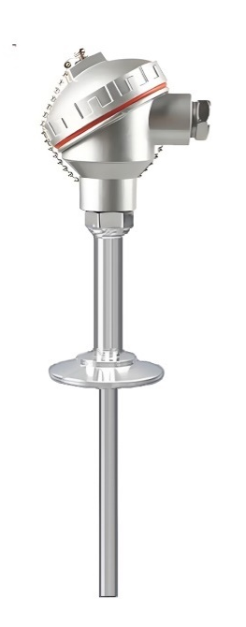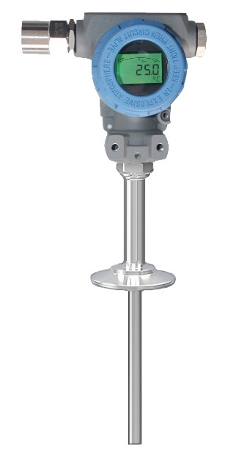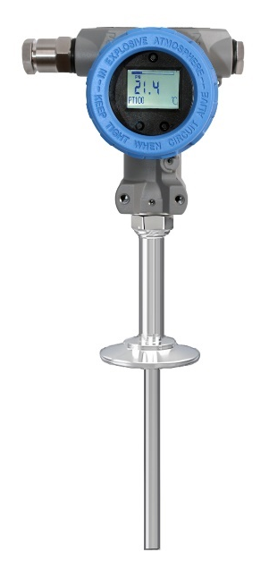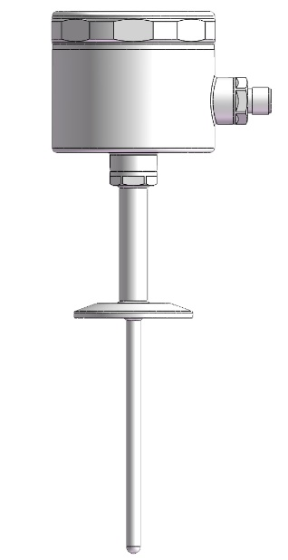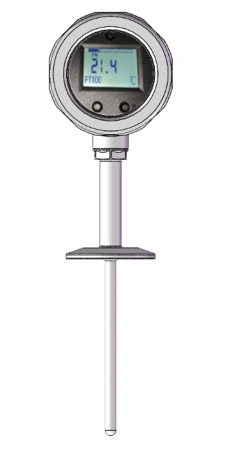
产品特点 性能指标
精度 | ±0.1%、±0.2%、0.5% 量程上限， 详见规格参数
量程 | -50~400℃，详见选型表
年稳定性 | ±0.05%Span/年
电压影响 | 当供电电压在 10.5V/16.5V~36V DC 内变化，其零点和量程的变化应不超过 ±0.001%URL/V
输出信号 | 4mA~20mADC+HART  Modbus-RTU/RS485
防护等级 | IP67
ADDA-T-GW系列热电阻温度变送器是食品、饮料、医药和生物工程等行业专用的卫
生型温度变送器。变送器采用全不锈钢结构加点阵式液晶显示模块设计，显示模块支持355°旋转，无卫生死角，设计符合FDA标准，具有以下特点：
    - 采用硅橡胶或环氧树脂密封，耐震、耐湿，适
合在恶劣的工况环境中使用
- 精度高、静态功耗低、稳定可靠，使用寿命长
  - 卫生设计符合EHEDG、3A、FDA及GMP标准
  - 接液材质表面粗糙度最高可达Ra 0.4
- 带 HART协议，可通过手操器就地或远程对温度 变送器进行参数调整及监控
应用场合
食品、饮料、制药等卫生领域的温度测量

测量介质
与接触材质兼容的介质

量程范围

传感器类型 | 测量范围℃ | 最小可测量量程℃ | 测量精度(取较大值)℃
Pt100 | -50～400 | 50 | ±0.2%量程或±0.2
Pt1000 | -50～350 | 50 | ±0.2%量程或±0.2

环境条件

项目 | 条件
使用环境温度范围 | -40℃ ~ 85℃，LCD 显示：-20℃ ~ 70℃
储存环境温度范围 | -40℃ ~ 100℃，LCD 显示：-40℃ ~ 85℃
使用环境湿度范围 | 5%RH~100%RH@40℃
危险场合 | PCEC | 证书号：CE19.2398X 证书号：CE19.3332  Ex ia IIC T6 Ga Ex d IIC T6 Gb

电磁兼容环境

序号 | 测试项目 | 基本标准 | 测试条件 | 性能等级
1 | 辐射干扰（外壳） | GB/T 9254.1/CISPR22 | 30MHz-1000MHz | B（注2）
2 | 传导干扰（直流电源端口） | GB/T 9254.1/CISPR22 | 0.15MHz-30MHz | B（注2）
3 | 静电放电（ESD）抗扰度 | GB/T 17626.2/IEC61000-4-2 | 4kV（触点），8kV（空气） | A（注1）
4 | 射频电磁场抗扰度 | GB/T 17626.3/IEC61000-4-3 | 10V/m（80MHz-1GHz） | A（注1）
5 | 工频磁场抗扰度 | GB/T 17626.8/IEC61000-4-8 | 30A/m | A（注1）
6 | 电快速瞬变脉冲群抗扰度 | GB/T 17626.4/IEC61000-4-4 | 2kV（5/50ns，100kHz） | A（注1）
7 | 浪涌抗扰度 | GB/T 17626.5/IEC61000-4-5 | 4kV（线线之间）  2kV（地线之间） | A（注1）
8 | 射频场感应的传导干扰抗扰度 | GB/T 17626.6/IEC61000-4-6 | 3V（150kHz-80MHz） | A（注1）
注1：性能等级A级时，在技术规范极限内性能正常
注2：性能等级B级时，功能或性能暂时降低或丧失，但能自行恢复，实际运行状况、存储及其数据不改变

电源及负载条件

项目 | 操作条件
电源电压 | HART 通讯协议：16.5V~36V DC
电源电压 | 本安型 HART 通讯协议：18.5V~28V DC
电源电压 | Modbus-RTU/RS485：12V~36V DC
负载电阻 | 0Ω~2119Ω 为工作状态  250Ω~600ΩHART 通讯
传输距离 | ＜ 1000m
功耗
4mA~20mA | ≤ 500mW@24V DC，20.8mA
Modbus-RTU/RS485 | ≤ 240mW@24V DC，10mA

选型指南

参数 |  | 代码 | 代码说明
型号 |  | ADDA-T-GW | 卫生型温度变送器
分隔符- |  | 代码 | 以下为具体规格
传感器类型 |  | P | PT100铂热电阻，测量范围：-50~400℃
 |  | A | PT1000铂热电阻，测量范围：-50~350℃
分隔符- |  | 代码 | 以下为具体规格
壳体 |  | 2 | 2088铝合金壳体
 |  | L | 3051铝合金壳体
 |  | K | 铠装铝合金壳体
 |  | B | 316不锈钢壳体
电气连接 |  | S | 一端配M20*1.5防水接头，另一端配堵头，PVC材质，适用线径6-8mm，防护等级IP67（隔爆认证不可选此项）
 |  | N | 一端配内螺纹1/2NPT，另一端配堵头，不锈钢材质，适用线径6-8mm，防护等级IP67
 |  | M | 一端配内螺纹M20*1.5，另一端配堵头，不锈钢材质，适用线径6-8mm，防护等级IP67
 |  | G | 一端配内螺纹G1/2，另一端配堵头，不锈钢材质，适用线径6-8mm，防护等级IP67
 |  | H | M12*1 四芯航插，防护等级IP67（只适用于壳体代码B）
分隔符- | 代码 |  | 以下为具体规格
输出信号 | F |  | 4～20mA 二线制，适用供电电压10.5-36VDC
输出信号 | H |  | 4～20mA+HART 二线制，适用供电电压16.5-36VDC（只适用于壳体代码L、B）
输出信号 | R |  | Modbus-RTU/RS485，适用供电电压12~36VDC（只适用于壳体代码L、B）
输出信号 | 2 |  | PT100/PT1000传感器二线制输出
输出信号 | 3 |  | PT100/PT1000传感器三线制输出
输出信号 | 4 |  | PT100/PT1000传感器四线制输出
显示方式 | N |  | 不带显示
显示方式 | L |  | 带LCD显示模块（不适用壳体代码K）
显示方向 | S |  | 水平方向显示（只适用壳体代码B）
显示方向 | Z |  | 垂直方向显示
分隔符- | 代码 |  | 以下为具体规格
延长管长度 | Q1 |  | 无（温度适用范围：-40~85℃）
延长管长度 | Q2 |  | SUS316不锈钢材质长度50mm，外径Φ12
延长管长度 | Q3 |  | SUS316不锈钢材质长度100mm，外径Φ12
延长管长度 | Q4 |  | SUS316不锈钢材质长度150mm，外径Φ12
延长管长度 | Q5 |  | SUS316不锈钢材质长度200mm，外径Φ12

选型指南（接上页）
分隔符- | 代码 | 以下为具体规格
安装方式 | G | 固定式过程连接安装
安装方式 | H | 活动式过程连接安装
材质 | 6 | 不锈钢SUS316材质
过程连接 | M01 | 外螺纹M20*1.5，GB/T193-2003，ISO261
过程连接 | M02 | 外螺纹M27*2，GB/T193-2003，ISO262
过程连接 | G01 | 外螺纹G1/2 ，GB/T7307,ISO228，DIN16288，BS2779
过程连接 | R01 | 外螺纹1/2-14NPT，GB/T12716,ANSI/ASME B1.20.1
过程连接 | G04 | 外螺纹G1，密封圈在膜片最前端，GB/T7307,ISO228，DIN16288，BS2779
过程连接 | G05 | 外螺纹G1，锥堵螺纹
过程连接 | K01 | Tri-Clamp 1-1/2"，快装卡箍，适用最大量程4MPa
过程连接 | K02 | Tri-Clamp 2"，快装卡箍，适用最大量程4MPa
过程连接 | K04 | 外径25.4mm，DIN1/2"（快装3/4卡盘）
过程连接 | K05 | Tri-Clamp 3/4"，外径34mm快装卡箍
过程连接 | XX | 约定，其他连接规格
分隔符- | 代码 | 以下为具体规格
插入探杆外径 | DXX | XX取值范围3~32，例如：03表示直径3mm，16表示直径16mm，通常为6mm、8mm、10mm、12mm、16mm、20mm
插入深度 | LXXXX | XXXX取值范围从0000-3000，例如：80mm表示为L0080；150mm表示为L0150
分隔符- | 代码 | 代码说明
产品认证标准 | D | 隔爆认证（PCEC）（只适用于壳体代码L）
产品认证标准 | A | 本安认证（PCEC）（只适用于壳体代码L、B）
接触介质部分要求 | Q | 脱脂处理（除去产品表面的油脂）
接触介质部分要求 | E | 电解抛光
检验报告 | T1 | 按用户要求提供本公司校验数据
检验报告 | T2 | 按用户要求提供国家认可机构校验数据

ADDA-T-JW卫生型精巧温度变送器
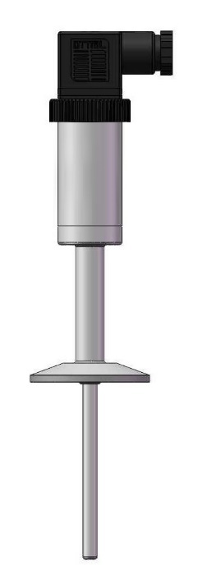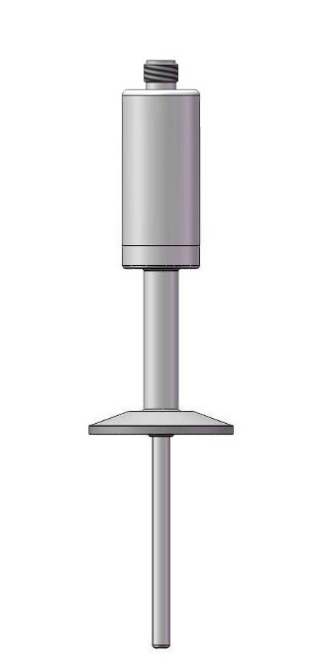
产品特点 性能指标
精度 | ±0.1%、±0.2%、0.5% 量程上限， 详见规格参数
量程 | -50~400℃，详见选型表
年稳定性 | ±0.05%Span/年
电压影响 | 当供电电压在 10.5V/16.5V~36V DC 内变化，其零点和量程的变化应不超过 ±0.001%URL/V
输出信号 | 4mA~20mADC
防护等级 | IP65/IP67
ADDA-T-JW系列热电阻温度变送器是食品、饮料、医药和生物工程等行业专用的卫
生型温度变送器。变送器采用全不锈钢结构设计，无卫生死角，设计符合FDA标准，具有以下特点：
    - 采用硅橡胶或环氧树脂密封，耐震、耐湿，适
合在恶劣的工况环境中使用
- 精度高、静态功耗低、稳定可靠，使用寿命长
  - 卫生设计符合EHEDG、3A、FDA及GMP标准
  - 接液材质表面粗糙度最高可达Ra 0.4

应用场合
食品、饮料、制药等卫生领域的温度测量

测量介质
与接触材质兼容的介质

量程范围

传感器类型 | 测量范围℃ | 最小可测量量程℃ | 测量精度(取较大值)℃
Pt100 | -50～400 | 50 | ±0.2%量程或±0.2
Pt1000 | -50～350 | 50 | ±0.2%量程或±0.2

环境条件

项目 | 条件
使用环境温度范围 | -40℃ ~ 85℃
储存环境温度范围 | -40℃ ~ 100℃
使用环境湿度范围 | 5%RH~100%RH@40℃

电源及负载条件

项目 | 操作条件
电源电压 | 4mA~20mA：10.5V~36V DC
负载电阻 | 0Ω~600Ω
传输距离 | ＜ 1000m
功耗
4mA~20mA | ≤ 500mW@24V DC，20.8mA

选型指南

参数 | 代码 | 代码说明
型号 | ADDA-T-JW | 卫生型精巧温度变送器
分隔符- | 代码 | 以下为具体规格
传感器类型 | P | PT100铂热电阻，测量范围：-50~400℃
传感器类型 | A | PT1000铂热电阻，测量范围：-50~350℃
分隔符- | 代码 | 以下为具体规格
电气连接 | D | 赫斯曼接头，防护等级IP65
电气连接 | H | M12*1 四芯航插，防护等级IP67
分隔符- | 代码 | 以下为具体规格
输出信号 | F | 4～20mA 二线制，适用供电电压10.5-36VDC
输出信号 | 2 | PT100/PT1000传感器二线制输出
输出信号 | 3 | PT100/PT1000传感器三线制输出
输出信号 | 4 | PT100/PT1000传感器四线制输出
分隔符- | 代码 | 以下为具体规格
延长管长度 | Q1 | 无（温度适用范围：-40~85℃）
延长管长度 | Q2 | SUS316不锈钢材质长度50mm，外径Φ12
延长管长度 | Q3 | SUS316不锈钢材质长度100mm，外径Φ12
延长管长度 | Q4 | SUS316不锈钢材质长度150mm，外径Φ12
延长管长度 | Q5 | SUS316不锈钢材质长度200mm，外径Φ12
分隔符- | 代码 | 以下为具体规格
安装方式 | G | 固定式过程连接安装
安装方式 | H | 活动式过程连接安装
材质 | 6 | 不锈钢SUS316材质
过程连接 | M01 | 外螺纹M20*1.5，GB/T193-2003，ISO261
过程连接 | M02 | 外螺纹M27*2，GB/T193-2003，ISO262
过程连接 | G01 | 外螺纹G1/2 ，GB/T7307,ISO228，DIN16288，BS2779
过程连接 | R01 | 外螺纹1/2-14NPT，GB/T12716,ANSI/ASME B1.20.1
过程连接 | G04 | 外螺纹G1，密封圈在膜片最前端，GB/T7307,ISO228，DIN16288，BS2779
过程连接 | G05 | 外螺纹G1，锥堵螺纹
过程连接 | K01 | Tri-Clamp 1-1/2"，快装卡箍，适用最大量程4MPa
过程连接 | K02 | Tri-Clamp 2"，快装卡箍，适用最大量程4MPa
过程连接 | K04 | 外径25.4mm，DIN1/2"（快装3/4卡盘）
过程连接 | K05 | Tri-Clamp 3/4"，外径34mm快装卡箍
过程连接 | XX | 约定，其他连接规格
分隔符- | 代码 | 以下为具体规格
插入探杆外径 | DXX | XX取值范围3~32，例如：03表示直径3mm，16表示直径16mm，通常为6mm、8mm、10mm、12mm、16mm、20mm
插入深度 | LXXXX | XXXX取值范围从0000-3000，例如：80mm表示为L0080；150mm表示为L0150
分隔符- | 代码 | 以下为具体规格
接触介质部分要求 | Q | 脱脂处理（除去产品表面的油脂）
接触介质部分要求 | E | 电解抛光
检验报告 | T1 | 按用户要求提供本公司校验数据
检验报告 | T2 | 按用户要求提供国家认可机构校验数据

